

**DƯƠNG ĐÌNH KHÁNH ĐỒ ÁN TỐT NGHIỆP HÀ NỘI, NĂM 2023**

TRƯỜNG ĐẠI HỌC THỦY LỢI



DƯƠNG Đình Khánh

PHÁT TRIỂN WEBSITE QUẢN LÝ KHÁCH SẠN

ĐỒ ÁN TỐT NGHIỆP

HÀ NỘI, NĂM 2023

|  |  |
| --- | --- |
|  |  |

TRƯỜNG ĐẠI HỌC THỦY LỢI

DƯƠNG ĐÌNH KHÁNH

PHÁT TRIỂN WEBSITE QUẢN LÝ KHÁCH SẠN

|  |  |
| --- | --- |
| Ngành: | Công nghệ thông tin |
| Mã số: | 7480103 |

|  |  |
| --- | --- |
| NGƯỜI HƯỚNG DẪN | 1. ThS. Trương Xuân Nam |
|  |  |

HÀ NỘI, NĂM 2023

|  |  |
| --- | --- |
| Logo-WRU | CỘNG HOÀ XÃ HỘI CHỦ NGHĨA VIỆT NAM **Độc lập - Tự do - Hạnh phúc**  ----------★----------  **NHIỆM VỤ ĐỒ ÁN TỐT NGHIỆP** |

Họ tên sinh viên: Dương Đình Khánh Hệ đào tạo: Chính quy

Lớp: 61TH-NB Ngành: Công nghệ thông tin

Khoa: Công nghệ thông tin

1- TÊN ĐỀ TÀI:

**PHÁT TRIỂN WEBSITE QUẢN LÝ KHÁCH SẠN**

2- CÁC TÀI LIỆU CƠ BẢN:

* T. N. Sainath and C. Parada, "Convolutional Neural Networks for Small-footprint Keyword Spotting," Proc. INTERSPEECH, pp. 1478-1482, 2015.
* G. Chen, C. Parada and G. Heigold, "Small-footprint Keyword Spotting using Deep Neural Networks," in Proc. ICASSP, 2014.
* J. Brownlee, Deep Learning With Python, Machine Learning Mastery, 2018.
* T. N. Sainath, O. Vinyals, A. Senior and H. Sak, "Convolutional, Long Short-Term Memory, Fully Connected Deep Neural Networks," in Proc. ICASSP, 2015.
* Tensorflow, "Simple Audio Recognition," 6 3 2020. [Online]. Available: https://github.com/tensorflow/docs/blob/master/site/en/r1/tutorials/sequences/audio_recognition.md.
* Stanford, "Convolutional Neural Networks," [Online]. Available: https://cs231n.github.io/convolutional-networks/.

3- NỘI DUNG CÁC PHẦN THUYẾT MINH VÀ TÍNH TOÁN: Tỷ lệ %

* Chương 1: Tổng quan đề tài
* Chương 2: Ý tưởng và triển khai
* Chương 3: Xây dựng mô hình phát hiện từ khóa
* Chương 4: Xây dựng Website “Yellow Hotel”
* Chương 5: Xây dựng website quản lý và lưu trữ
* Chương 6: Hạn chế và phương hướng phát triển

4- GIÁO VIÊN HƯỚNG DẪN TỪNG PHẦN

Giáo viên hướng dẫn toàn bộ đồ án: ThS.Trương Xuân Nam

5- NGÀY GIAO NHIỆM VỤ ĐỒ ÁN TỐT NGHIỆP

Ngày ……tháng ……năm 2020

|  |  |
| --- | --- |
| **Trưởng Bộ môn**  *(Ký và ghi rõ Họ tên)* | **Giáo viên hướng dẫn chính**  *(Ký và ghi rõ Họ tên)* |

Nhiệm vụ Đồ án tốt nghiệp đã được Hội đồng thi tốt nghiệp của Khoa thông qua

Ngày……tháng……năm 2023 **Chủ tịch Hội đồng**

*(Ký và ghi rõ Họ tên)*

Sinh viên đã hoàn thành và nộp bản Đồ án tốt nghiệp cho Hội đồng thi ngày……tháng……năm 2023

**Sinh viên làm Đồ án tốt nghiệp**

*(Ký và ghi rõ Họ tên)*

|  |  |
| --- | --- |
| logo | TRƯỜNG ĐẠI HỌC THUỶ LỢI  **KHOA CÔNG NGHỆ THÔNG TIN**  BẢN TÓM TẮT ĐỀ CƯƠNG ĐỒ ÁN TỐT NGHIỆP |

TÊN ĐỀ TÀI: **PHÁT TRIỂN WEBSITE QUẢN LÝ KHÁCH SẠN**

*Sinh viên thực hiện*: Dương Đình Khánh

*Lớp*: 61TH-NB

*Giáo viên hướng dẫn*: ThS. Trương Xuân Nam

**TÓM TẮT ĐỀ TÀI**

Vấn đề bạo lực học đường hay tấn công tình dục trẻ em đang là một vấn đề đặc biệt nghiêm trọng và nhức nhối trong xã hội. Chúng ta cần đưa ra những giải pháp, những thiết bị công nghệ có thể giúp bảo vệ trẻ nhỏ hoặc cảnh báo kịp thời giúp giảm thiểu một cách tối đa hậu quả để lại. Trên thị trường đã có nhiều giải pháp và nhiều loại thiết bị bảo vệ trẻ em khác nhau, tuy nhiên đều chưa đem lại hiệu quả cao. Hầu hết các thiết bị bảo vệ này đều phải kích hoạt một cách thủ công từ phía người dùng, chưa có tác dụng cao trong các tình huống nguy hiểm trong thực tế.

Từ những hiện trạng trên, tôi thực hiện đề tài này nhằm đưa ra một giải pháp công nghệ phù hợp có thể tự động nhận diện được tình huống nguy hiểm mà người dùng đang gặp phải dựa trên công nghệ học sâu (Deep Learning), cụ thể là mạng nơ-ron tích chập (Convolutional Neural Network). Từ đó phát triển một ứng dụng có tên “The guardian angel” được phát triển bằng ngôn ngữ Java và tích hợp trên đồng hồ đeo tay thông minh Android Wear.

**CÁC MỤC TIÊU CHÍNH**

* Tìm hiểu kiến thức cơ bản về mạng nơ-ron tích chập (Convolutional Neural Network), kiến trúc của một hệ thống phát hiện từ khóa (Keyword Spotting).
* Xây dựng bài toán, ứng dụng công nghệ đã tìm hiểu, thu thập và xử lý dữ liệu, đào tạo và kiểm thử mô hình học máy.
* Phát triển ứng dụng “The guardian angel” bằng ngôn ngữ Java, chạy trên hệ điều hành Android Wear có tích hợp mô hình học máy đã đào tạo.
* Xây dựng website để quản lý và lưu trữ dữ liệu.

**KẾT QUẢ DỰ KIẾN**

* Nắm bắt được công nghệ, kiến trúc của một hệ thống phát hiện từ khóa (Keyword Spotting).
* Mô hình mạng nơ-ron tích chập phát hiện từ khóa nguy hiểm đạt độ chính xác cao (>95%).
* Xây dựng thành công ứng dụng “The guardian angel” có chức năng bảo vệ, cảnh báo nguy hiểm tích hợp trên thiết bị đeo tay thông minh Android Wear.Ứng dụng bao gồm các chức năng chính như sau:
  + Phát hiện tiếng la hét, kêu cứu của trẻ thông qua 3 từ khóa: “Cứu tôi”, “Cứu con”, “Bỏ ra”.
  + Phát hiện từ khóa sử dụng API speech to text của Google.
  + Phát hiện tình huống ngã, va đập, có lực lớn tác động.
  + Phát hiện nhịp tim vượt quá ngưỡng cho phép.
  + Phát hiện đồng hồ bị tháo khỏi tay.
  + Gửi tin nhắn SMS cảnh báo tới những số điện thoại được cài đặt với các thông tin: trạng thái, vị trí GPS, nhịp tim, thời gian, wifi kết nối.
  + Tự động ghi âm một đoạn audio 60 giây sau khi gửi cảnh báo.
* Xây dựng thành công website để quản lý và lưu trữ dữ liệu về nhật ký cảnh báo nguy hiểm, theo dõi nhịp tim, lưu trữ dữ liệu để phục vụ đào tạo và nâng cấp mô hình học máy trong tương lai.

LỜI CAM ĐOAN

Tác giả xin cam đoan đây là Đồ án tốt nghiệp của bản thân tác giả. Các kết quả trong Đồ án tốt nghiệp này là trung thực, và không sao chép từ bất kỳ một nguồn nào và dưới bất kỳ hình thức nào. Việc tham khảo các nguồn tài liệu (nếu có) đã được thực hiện trích dẫn và ghi nguồn tài liệu tham khảo đúng quy định.

|  |  |
| --- | --- |
|  | **Tác giả ĐATN**  *Chữ ký*  **Dương Đình Khánh** |
|  |  |

LỜI CÁM ƠN

Tác giả xin trân trọng cám ơn ThS. Trương Xuân Nam đã tận tình dẫn dắt, định hướng từ những ngày đầu tiên thực hiện Đồ án tốt nghiệp của tác giả. Xuất phát từ những ý tưởng ban đầu, vạch ra kế hoạch và thực hiện đều được sự tư vấn, hướng dẫn chi tiết của thầy để tác giả có thể đưa ra bản Đồ án tốt nghiệp hoàn thiện cuối cùng.

Đồ án tốt nghiệp được thực hiện trong khoảng thời gian vài tháng, tuy nhiên để đạt được kết quả của đồ án là một quá trình nghiên cứu gần một năm về xử lý tiếng nói tại Trung tâm không gian mạng Viettel (Viettel Cyberspace Center - VTCC). Tác giả xin cảm ơn TS. Đỗ Văn Hải đã dẫn dắt, định hướng trong quá trình nghiên cứu để tác giả có cái nhìn bao quát về nghiên cứu khoa học và đạt được một số kết quả nhất định.

Tác giả xin trân trọng cám ơn PGS.TS. Nguyễn Thanh Tùng và các thầy, cô giáo trong khoa Công nghệ thông tin, trường Đại học Thủy Lợi đã đưa ra những góp ý, phản biện hữu ích và sâu sắc giúp cho Đồ án tốt nghiệp và sản phẩm của tác giả được hoàn thiện và đạt giá trị ở mức cao hơn.

Tác giả xin chân thành cám ơn trường Đại học Thủy Lợi nói chung và khoa Công nghệ thông tin nói riêng, đã luôn tạo điều kiện tốt nhất về cả cơ sở vật chất và giảng dạy, hỗ trợ sinh viên một cách tối đa. Từ đó, sinh viên có cơ hội học tập, phấn đấu, trau dồi kiến thức trên trường lớp lẫn thực hành trong thực tiễn nhằm tạo ra những con người có ích cho đất nước, xã hội trong tương lai.

Tác giả xin chân thành cảm ơn!

MỤC LỤC

DANH MỤC CÁC HÌNH ẢNH v

DANH MỤC BẢNG BIỂU vii

DANH MỤC CÁC TỪ VIẾT TẮT VÀ GIẢI THÍCH CÁC THUẬT NGỮ viii

CHƯƠNG 1 TỔNG QUAN ĐỀ TÀI 1

1.1 Thực trạng 1

1.2 Lý do chọn đề tài 3

1.3 Mục tiêu 5

1.4 Ý nghĩa của đề tài 5

CHƯƠNG 2 Ý TƯỞNG VÀ TRIỂN KHAI 6

2.1 Ý tưởng 6

2.1.1 Mô hình học máy 6

2.1.2 Ứng dụng tích hợp trên đồng hồ thông minh Android Wear 6

2.1.3 Website quản lý & lưu trữ 7

2.2 Triển khai 7

CHƯƠNG 3 XÂY DỰNG MÔ HÌNH PHÁT HIỆN TỪ KHÓA 8

3.1 Hệ thống phát hiện từ khóa 8

3.2 Xác định bài toán 10

3.3 Xây dựng mô hình 11

3.3.1 Thu thập dữ liệu 11

3.3.2 Xử lý dữ liệu 13

3.3.3 Đào tạo mô hình 14

3.3.4 Thử nghiệm mô hình 16

CHƯƠNG 4 XÂY DỰNG ỨNG DỤNG “THE GUARDIAN ANGEL” 19

4.1 Yêu cầu ứng dụng 19

4.2 Phân tích & thiết kế 19

4.2.1 Yêu cầu phần cứng 19

4.2.2 Cách thức hoạt động 20

4.2.3 Công cụ và kỹ thuật thực hiện 22

4.2.4 Thuật toán với từng tính năng 24

4.3 Thiết kế giao diện 33

4.4 Đánh giá ứng dụng 34

CHƯƠNG 5 XÂY DỰNG WEBSITE QUẢN LÝ VÀ LƯU TRỮ 38

5.1 Yêu cầu website 38

5.2 Phân tích & thiết kế 38

5.2.1 Xác định Use cases 38

5.2.2 Biểu đồ Use cases 39

5.2.3 Kịch bản Use cases 40

5.2.4 Lớp phân tích 48

5.2.5 Thiết kế cơ sở dữ liệu 51

5.2.6 Thiết kế API 52

5.3 Thiết kế giao diện 53

CHƯƠNG 6 HẠN CHẾ VÀ PHƯƠNG HƯỚNG PHÁT TRIỂN 55

6.1 Hạn chế tồn đọng 55

6.2 Phương hướng phát triển 55

TÀI LIỆU THAM KHẢO 56

PHỤ LỤC 57

DANH MỤC CÁC HÌNH ẢNH

Hình 1.1 Hình ảnh trẻ em bị bạo hành 1

Hình 1.2 Tỉ lệ trẻ em dưới 18 tuổi đã từng bị bạo hành ở Việt Nam 3

Hình 1.3 Các sản phẩm đồng hồ đeo tay thông minh cho trẻ em 4

Hình 1.4 Ứng dụng “The guardian angel” 5

Hình 3.1 Ba thành phần chính của một hệ thống “Keyword spotting” 8

Hình 3.2 Kiến trúc mạng nơ-ron tích chập cho hệ thống “Keyword spotting” 9

Hình 3.3 Mô tả lớp tích chập và lớp max-pooling 10

Hình 3.4 Mô tả đầu vào, đầu ra của bài toán 10

Hình 3.5 Một vài ví dụ mẫu âm thanh thu thập được 12

Hình 3.6 Âm thanh nhiễu nền background_noise 13

Hình 3.7 Bắt đầu quá trình training mô hình học máy 15

Hình 3.8 Kết thúc quá trình training mô hình học máy sau 20000 steps 15

Hình 3.9 Theo dõi accuracy và cross entropy qua các steps training 16

Hình 3.10 Validation accuracy thay đổi qua các epoch training 16

Hình 3.11 Ma trận nhầm lẫn (Confusion matrix) chưa chuẩn hóa 17

Hình 3.12 Ma trận nhầm lẫn (Confusion matrix) đã chuẩn hóa 17

Hình 4.1 Mô tả tính năng chính của ứng dụng 19

Hình 4.2 Đồng hồ đeo tay thông minh Huawei Watch 2 LTE 20

Hình 4.3 Nội dung tin nhắn SMS cảnh báo 22

Hình 4.4 Phần mềm Android Studio 22

Hình 4.5 Ngôn ngữ lập trình Java 23

Hình 4.6 Sơ đồ kết nối các thiết bị khi lập trình ứng dụng Android Wear 23

Hình 4.7 Nút cần giúp đỡ “HELP” 24

Hình 4.8 Giao diện tắt tính năng bảo vệ 25

Hình 4.9 Menu cài đặt của ứng dụng 26

Hình 4.10 Menu cài đặt giả 26

Hình 4.11 Cài đặt thông số liên quan đến nhịp tim 27

Hình 4.12 Xác nhận an toàn khi phát hiện nhịp tim vượt quá ngưỡng 28

Hình 4.13 Xác nhận an toàn khi phát hiện đồng hồ bị tháo khỏi tay 29

Hình 4.14 Cảm biến gia tốc trên đồng hồ và điện thoại thông minh 30

Hình 4.15 Xác nhận an toàn khi phát hiện đồng hồ bị tháo khỏi tay 31

Hình 4.16 File model và labels sau khi kết xuất 32

Hình 4.17 Biểu tượng icon ứng dụng “The guardian angel” 33

Hình 4.18 Mockup giao diện ứng dụng “The guardian angel” 34

Hình 5.1 Biểu đồ Use cases của website 39

Hình 5.2 Các thực thể 49

Hình 5.3 Biểu đồ lớp phân tích use case đăng nhập 50

Hình 5.4 Biểu đồ lớp phân tích use case đăng xuất 50

Hình 5.5 Biểu đồ lớp phân tích use case đổi mật khẩu 50

Hình 5.6 Biểu đồ lớp phân tích use case theo dõi nhịp tim 50

Hình 5.7 Biểu đồ lớp phân tích use case nhật ký kích hoạt 51

Hình 5.8 Biểu đồ lớp phân tích use case dữ liệu 51

Hình 5.9 Tổng quan cơ sở dữ liệu 52

Hình 5.10 Trang quản lý nhật ký kích hoạt cảnh báo nguy hiểm 53

Hình 5.11 Trang theo dõi nhịp tim 24h gần đây 54

Hình 5.12 Trang quản lý & lưu trữ dữ liệu 54

DANH MỤC BẢNG BIỂU

Bảng 4.1 Bảng nhịp tim bình thường theo độ tuổi 27

Bảng 4.2 Bảng giá trị độ tự tin của cảm biến nhịp tim 28

Bảng 4.3 Bảng một số mẫu dữ liệu thử nghiệm 33

Bảng 4.4 Bảng điểm tương ứng với từng mức đánh giá của phương pháp MOS 35

Bảng 4.5 Bảng đánh giá ứng dụng theo phương pháp MOS của 25 người 36

Bảng 5.1 Kịch bản use case đăng nhập 40

Bảng 5.2 Kịch bản use case đăng xuất 41

Bảng 5.3 Kịch bản use case đổi mật khẩu 42

Bảng 5.4 Kịch bản use case theo dõi nhịp tim 43

Bảng 5.5 Kịch bản use case xem nhật ký 44

Bảng 5.6 Kịch bản use case xóa nhật ký 45

Bảng 5.7 Kịch bản use case xem dữ liệu 46

Bảng 5.8 Kịch bản use case sửa dữ liệu 47

Bảng 5.9 Kịch bản use case xóa dữ liệu 48

DANH MỤC CÁC TỪ VIẾT TẮT VÀ GIẢI THÍCH CÁC THUẬT NGỮ

**CNN** Convolutional Neural Network

**KWS** Keyword Spotting

# TỔNG QUAN ĐỀ TÀI

## Thực trạng

Ngày nay, thông tin về những vụ tấn công tình dục đã tràn ngập không chỉ ở trên các phương tiện thông tin đại chúng mà còn hiện diện ở môi trường sống xung quanh chúng ta. Nạn nhân không chỉ là trẻ em không có khả năng tự vệ, mà còn là những người lớn đã hoàn toàn phát triển và có thể làm chủ bản thân. Bạo lực học đường cũng đang ngày một gia tăng không chỉ trong nước mà còn trên toàn thế giới. Các bài báo và các phương tiện thông tin đại chúng đã đưa tin rất nhiều các vụ bạo lực học đường, trong đó có cả những vụ nạn nhân bị đánh tới chết hay nạn nhân bị lột đồ, quay video. Ngoài ra, còn nhiều vụ việc không mong muốn có thể gây ra hậu quả nghiêm trọng khác như: trẻ nhỏ bị quên trên xe hay đi lạc.

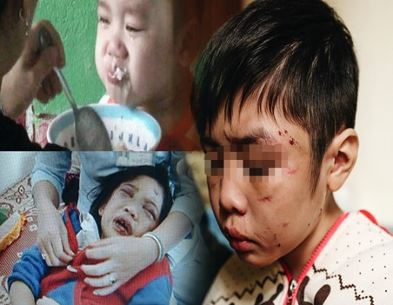

Hình 1.1 Hình ảnh trẻ em bị bạo hành

Ở Việt Nam, các thống kê cho thấy số liệu đáng lo ngại về tình trạng trẻ em và phụ nữ là nạn nhân của việc xâm hại, tấn công tình dục, xâm hại sức khỏe, thân thể, tinh thần. Thống kê năm 2018 cho thấy cả nước có tất cả 1547 vụ xâm hại trẻ em (báo điện tử dantri.com.vn). Ngoài ra, có nhiều nạn nhân của các vụ buôn người, bắt cóc, tống tiền. Tình hình buôn người hiện nay cũng là một vấn đề đáng lo ngại cho cả phụ nữ và trẻ em, những người yếu thế. Theo bộ ngoại giao Hoa Kì, nạn buôn người ở Việt Nam trong năm 2018 (350 vụ buôn người) không những giảm mà còn tăng khi so với năm 2016 (234 vụ). Có thể kể đến những vụ án đã làm sốc mạng xã hội vụ án cô gái Cao Mỹ Duyên bị bắt cóc và hãm hiếp tập thể và bị giết tại Điện Biên mới đây.

Có những vụ án mà việc tìm chứng cứ buộc tội rất khó khăn khiến công tác phá án bị chậm trễ hoặc đi vào ngõ cụt. Vụ em bé gái Nhật Linh người Việt ở Nhật Bản bị xâm hại tình dục và bị giết chết bởi hung thủ là một trong số đó.

Tại Mỹ, trung bình cứ 73 giây lại có một công dân Mỹ bị xâm hại tình dục. Trong đó số lượng phụ nữ và trẻ em gái bị xâm hại tình dục cứ mỗi 6 người thì một người đã từng trải qua xâm hại tình dục. Hơn nữa, các bé trai cũng có thể là nạn nhân của xâm hại tình dục. Theo tờ Rainn, một trong mười nạn nhân bị xâm hại tình dục là con trai. Điều này khiến cho vấn đề này cần được giải quyết một cách tốt nhất.

Bạo lực, bạo hành còn có thể diễn ra ở mọi nơi. Thống kê cho thấy, mỗi năm ở Việt Nam có đến 2000 trẻ em bị bạo hành. Các vụ bạo lực lại thường hầu hết nằm trong ngưỡng từ 1-5 tuổi (chiếm 64%) và từ 6-10 tuổi (chiếm 29%). Trong năm 2017-2018, có tổng cộng 2000 vụ, trong đó 53% số vụ diễn ra trong trường học. Từ năm 2010 đến 2018, có 7700 học sinh tham gia vào các vụ đánh nhau bị xử lý kỉ luật. Nguyên nhân là do trẻ dưới 10 tuổi không có khả năng tự bảo vệ bản thân và phụ thuộc vào sự chăm sóc của người lớn.

Theo một thống kê khác của báo điện tử Tuoitre.vn về tỉ lệ trẻ em dưới 18 tuổi đã từng bị xâm hại ít nhất một lần ở Việt Nam:

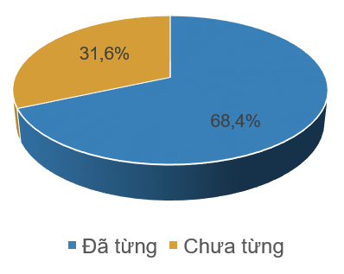

Hình 1.2 Tỉ lệ trẻ em dưới 18 tuổi đã từng bị bạo hành ở Việt Nam

Ngoài các vụ bạo lực học đường hay tấn công tình dục thì những vụ việc để lại hậu quả nghiêm trọng khác cũng đang là một vấn đề đáng báo động. Các vụ việc như để quên trẻ trên xe ô tô dẫn đến tử vong như của em L. trường quốc tế Gateway đã khuấy động dư luận.

Tuy nhiên, sau khi khảo sát các sản phẩm có chức năng cảnh báo và bảo vệ, tác giả nhận thấy các giải pháp, thiết bị trên thị trường còn những hạn chế nhất định. Đa phần những chức năng này đều phải được chủ động kích hoạt từ người đeo, trong các trường hợp như khi nạn nhân bị khống chế sẽ không còn phát huy được đúng tác dụng của nó. Mặt khác, các thiết bị đeo tay thông minh được tích hợp các cảm biến ngày càng trở nên phổ biến nhưng chủ yếu chỉ để thu thập và thông báo các chỉ số sức khỏe nên chưa phát huy hết tính năng của nó.

## Lý do chọn đề tài

Như đã trình bày ở mục 1.1, lĩnh vực về y tế, sức khỏe, bảo vệ trẻ em luôn được xã hội đặt lên làm đầu. Nhằm góp phần nhỏ bé của bản thân vào công cuộc trên, tác giả đã nảy sinh ý tưởng về một giải pháp công nghệ, một ứng dụng có thể tự động nhận diện được tình huống nguy hiểm và đưa ra quyết định đúng đắn ngay lập tức, nhằm giảm thiểu tối đa hậu quả về tinh thần và sức khỏe cho người sử dụng thiết bị đó, nhất là đối tượng là trẻ nhỏ, chưa có khả năng phán đoán và giải quyết tình huống hợp lý.

Qua tìm hiểu từ sách báo, truyền thông tác giả nhận thấy có rất nhiều nguyên nhân dẫn đến tình trạng hậu quả nặng nề cả về thể xác lẫn tinh thần, trong đó 2 nguyên nhân nổi bật: một không nhận được sự trợ giúp kịp thời từ các cơ quan chức năng hoặc người thân, người bảo hộ, hai là không có các thiết bị hỗ trợ người bị nạn kêu cứu hay gửi tín hiệu cầu cứu viện trợ.

Để giải quyết vấn đề này, trên thị trường đã có một số sản phẩm để có thể thông báo được người sử dụng đang gặp nguy hiểm, yêu cầu sự trợ giúp, điển hình là đồng hồ Kiddy của Viettel, thiết bị LesTrack của Hoa Kỳ,... và hầu hết các thiết bị có thể gửi đi tín hiệu cảnh báo và định vị vị trí nguy hiểm, phát ra âm thanh to để yêu cầu sự giúp đỡ. Để kích hoạt các thiết bị này, có rất nhiều cách nhưng nổi bật là 3 cách: giật dây, bấm nút, kích hoạt bằng vùng an toàn (Nếu đi ra khỏi vùng an toàn đã thiết lập từ trước, thiết bị sẽ đưa ra cảnh bảo).

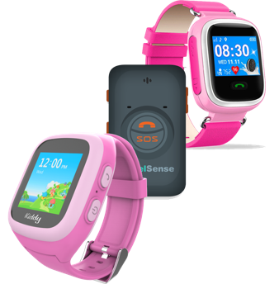

Hình 1.3 Các sản phẩm đồng hồ đeo tay thông minh cho trẻ em

Tuy nhiên các phương thức này vẫn còn đơn giản và kém hiệu quả thực tiễn. Chính vì lý do đó, tác giả quyết định chọn đề tài này để thực hiện Đồ án tốt nghiệp của mình.

## Mục tiêu

Lựa chọn được một giải pháp công nghệ phù hợp, xây dựng được một ứng dụng tích hợp trên thiết bị đeo tay thông minh Android Wear có tên “The guardian angel”, ứng dụng có thể tự động nhận diện được tình huống nguy hiểm mà người dùng đang gặp phải, từ đó đưa ra quyết định, cảnh báo phù hợp đến người thân hoặc các cơ quan cứu hộ, cứu nạn để hạn chế tối đa rủi ro đối với trẻ nhỏ, khi không trong sự giám sát, bảo vệ của người lớn.

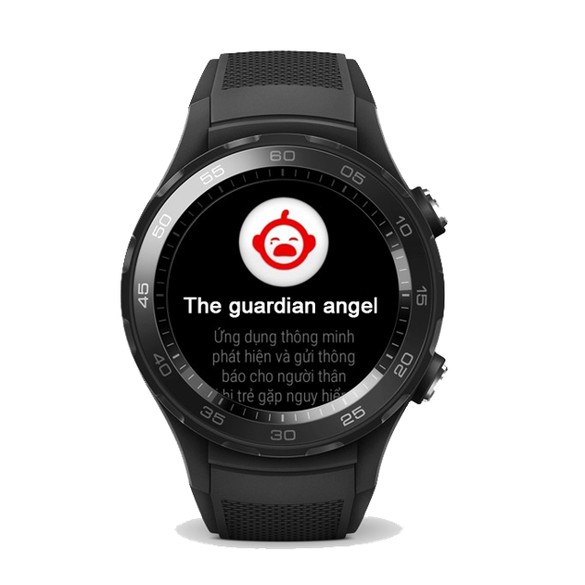

Hình 1.4 Ứng dụng “The guardian angel”

## Ý nghĩa của đề tài

Đề tài có ý nghĩa sâu sắc, góp phần vào công cuộc tìm ra những giải pháp, xây dựng những sản phẩm giúp người lớn, các bậc phụ huynh có thể bảo vệ trẻ em, cảnh báo kịp thời để giúp trẻ nhỏ tránh khỏi, giảm thiểu rủi ro các vấn đề đang nhức nhối trong xã hội như: bạo lực học đường, tấn công tình dục, bạo hành, tai nạn,…

# Ý TƯỞNG VÀ TRIỂN KHAI

## Ý tưởng

Xây dựng một hệ thống bao gồm 3 thành phần chính:

* Mô hình học máy
* Ứng dụng tích hợp trên đồng hồ thông minh Android Wear
* Website quản lý & lưu trữ

### Mô hình học máy

Đào tạo một mô hình học máy có nhiệm vụ phát hiện được từ khóa trong âm thanh môi trường xung quanh. Từ đó đưa ra quyết định xem tại thời điểm đó có đang diễn ra tình huống nguy hiểm hay không.

Công nghệ sử dụng là Deep learning, cụ thể là mạng nơ-ron tích chập Convolutional Neural Network.

Lựa chọn từ khóa cần được phát hiện, gồm 3 từ khóa:

* “Cứu tôi”
* “Cứu con”
* “Bỏ ra”

### Ứng dụng tích hợp trên đồng hồ thông minh Android Wear

Tên ứng dụng: “The guardian angel” – Thiên thần hộ mệnh

Ngôn ngữ lập trình: Java

Chạy trên hệ điều hành: Android Wear (Wear OS)

Tích hợp trên các đồng hồ đeo tay thông minh.

Các chức năng chính:

* Phát hiện tiếng la hét, kêu cứu của trẻ thông qua 3 từ khóa: “Cứu tôi”, “Cứu con”, “Bỏ ra”.
* Phát hiện từ khóa sử dụng API speech to text của Google
* Phát hiện tình huống ngã, va đập, có lực lớn tác động.
* Phát hiện nhịp tim vượt quá ngưỡng cho phép.
* Phát hiện đồng hồ bị tháo khỏi tay.
* Gửi tin nhắn SMS cảnh báo tới những số điện thoại được cài đặt với các thông tin: trạng thái, vị trí GPS, nhịp tim, thời gian, wifi kết nối
* Tự động ghi âm một đoạn audio 60 giây sau khi gửi cảnh báo.

### Website quản lý & lưu trữ

Xây dựng một website có những tính năng sau:

* Xem nhật ký những lần kích hoạt cảnh báo nguy hiểm của thiết bị.
* Theo dõi nhịp tim.
* Lưu trữ & quản lý dữ liệu để phục vụ quá trình đào tạo mô hình học máy.
* Cung cấp API để truyền dữ liệu từ ứng dụng lên server.

## Triển khai

Triển khai thực hiện ý tưởng theo lần lượt 4 bước như sau:

**Bước 1**: Tìm hiểu kiến thức tổng quan về mạng nơ-ron tích chập CNN. Nghiên cứu các bài báo khoa học về nhận dạng âm thanh và phát hiện từ khóa với đầu vào là âm thanh.

**Bước 2**: Kế thừa kiến trúc mạng nơ-ron tích chập, xây dựng bài toán, thu thập và xử lý dữ liệu, đào tạo và kiểm thử mô hình học máy.

**Bước 3**: Viết ứng dụng “The guardian angel” bằng ngôn ngữ Java, chạy trên hệ điều hành Android Wear.

**Bước 4**: Xây dựng website để quản lý và lưu trữ dữ liệu.

# XÂY DỰNG MÔ HÌNH PHÁT HIỆN TỪ KHÓA

## Hệ thống phát hiện từ khóa

Trong xử lý tiếng nói, phát hiện từ khóa liên quan đến việc xác định từ khóa trong lời nói.

Hệ thống phát hiện từ khóa đầu tiên xuất hiện trong những năm 1980.

Một ví dụ tiêu biểu của hệ thống phát hiện từ khóa là phát hiện từ khóa đánh thức thiết bị của Google được tích hợp trên trợ lý ảo Google Assistant với từ khóa “Ok Google” hay “Hey Google”. Hoặc một ví dụ khác chính là trợ lý ảo Siri của Apple với từ khóa “Hey Siri”.

Một hệ thống phát hiện từ khóa - “Keyword spotting” bao gồm 3 thành phần chính [1]:

* Trích chọn đặc trưng (Feature extraction)
* Mạng nơ-ron (Neural network)
* Đánh giá xác suất hậu nghiệm (Posterior handling)

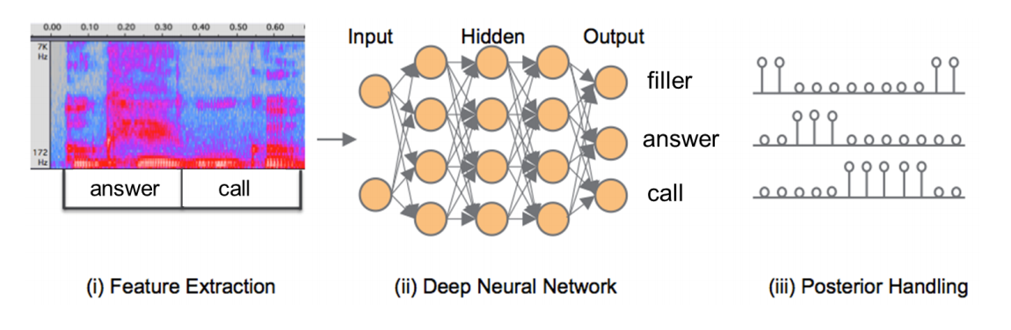

Hình 3.1 Ba thành phần chính của một hệ thống “Keyword spotting”

Để xây dựng hệ thống KWS cho tiếng Việt, tác giả sử dụng kiến trúc mạng nơ-ron tích chập CNN . Như mô tả ở hình 3.2, tác giả sử dụng mạng CNN với 2 module tích chập, 1 lớp kết nối đầy đủ (fully connected) và 1 lớp softmax.

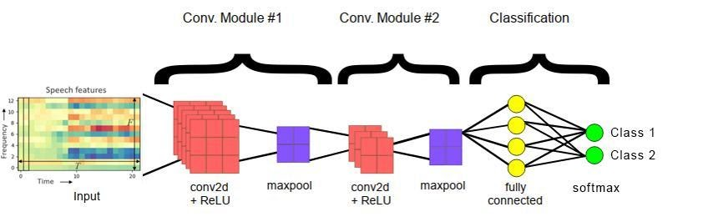

Hình 3.2 Kiến trúc mạng nơ-ron tích chập cho hệ thống “Keyword spotting”

Các thông số của mạng nơ-ron tích chập được kế thừa từ bài báo số [1]:

* Conv. Module #1:
  + Filter: kích thước 20x8
  + Pooling: kích thước 1x3
* Conv. Module #2:
  + Filter: kích thước 10x4
  + Pooling: kích thước 1x1

[1] Để nhận dạng được các từ khóa, tín hiệu âm thanh được chuyển đổi thành tín hiệu đầu vào V có kích thước t×f trong đó t và f lần lượt là kích thước của ma trận đặc trưng đầu vào theo thời gian và tần số. Chúng ta sử dụng n cửa sổ có kích thước m×r. Do đó, một ma trận trọng số W (m×r)×n được tích hợp với đầu vào V.

Chia ma trận trọng số với kích thước m×r, trong đó m < t và r < f. Việc chia ma trận trọng số này giúp mô hình hóa mối tương quan cục bộ trong tín hiệu đầu vào. Ma trận trọng số có n đơn vị ẩn, nghĩa là có n bản đồ đặc trưng (feature maps). Bộ lọc (filter) có bước chuyển s theo thời gian và p theo tần số. Sau hoạt động tích chập ta thu được n feature maps có kích thước:

$\frac{t-m+1}{s}×\frac{f-r+1}{v}$ (3‑1)

Sau khi thực hiện tích chập, lớp max-pooling giúp loại bỏ sự biến đổi trong không gian tần số thời gian do kiểu nói, biến dạng kênh,... Với kích thước pooling là p×q ta được n feature maps có kích thước:

$\frac{t-m+1}{s.p}×\frac{f-r+1}{v.q}$ (3‑2)

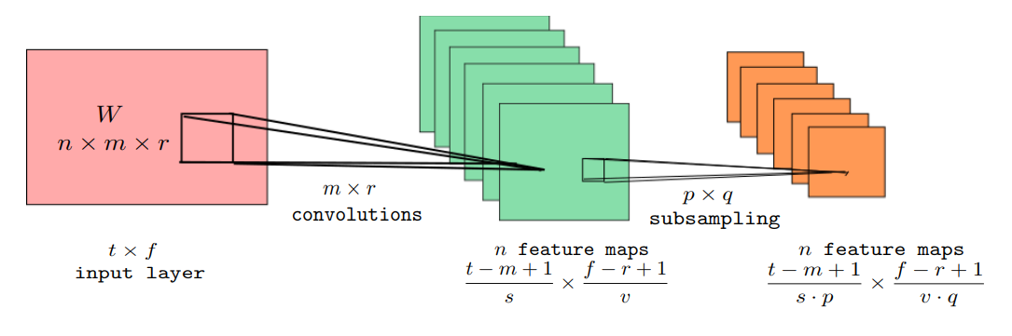

Hình 3.3 Mô tả lớp tích chập và lớp max-pooling

Lớp kết nối đầy đủ và lớp softmax thực hiện voting để phân loại các từ khóa vào các lớp đào tạo.

## Xác định bài toán

Để xây dựng được tính năng tự động phát hiện tình huống nguy hiểm dựa trên một số từ khóa tiếng việt. Tác giả tiến hành xây dựng bài toán phân lớp, với dữ liệu đầu vào là một đoạn âm thanh, đầu ra là phân lớp đúng cho đoạn âm thanh đó.

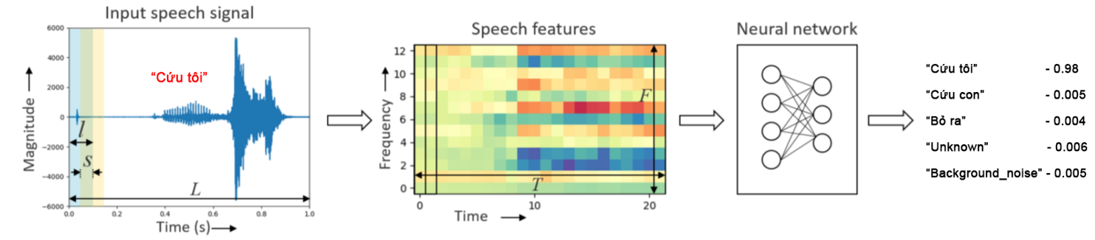

Hình 3.4 Mô tả đầu vào, đầu ra của bài toán

Xác định 3 từ khóa cần nhận dạng tương ứng với 3 lớp có nhãn:

* "Cứu tôi"
* "Cứu con"
* "Bỏ ra"

Ngoài 3 lớp ứng với 3 từ khóa kể trên, tác giả bổ sung thêm 2 lớp có nhãn:

* "Background_noise": âm thanh không phải là tiếng nói.
* "Unknown": có tiếng nói nhưng không là từ khóa.

Do đó, đầu ra của mạng nơ-ron tích chập CNN có tổng cộng 5 đầu ra ứng với 5 lớp cần nhận dạng.

## Xây dựng mô hình

### Thu thập dữ liệu

#### Thu thập dữ liệu cho 3 lớp từ khóa

Tác giả đã liên hệ với bạn bè, người quen để nhờ các bạn học sinh thu âm dữ liệu với 3 cụm từ “Cứu tôi”, “Cứu con”, “Bỏ ra”.

Điều kiện thu âm:

* + Môi trường: Trong phòng kín, ngoài trời
  + Điều kiện: Không có âm thanh nền hoặc rất nhỏ
  + Thiết bị thu âm: Điện thoại di động

Sau khi âm và tổng hợp thu được mỗi lớp từ khóa tương ứng khoảng 500 mẫu. Như vậy, với 3 lớp từ khóa chính tác giả đã thu thập được 1500 mẫu file audio.

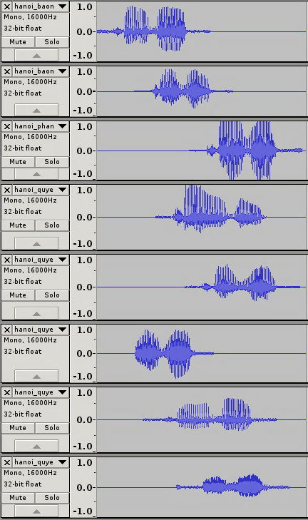

Hình 3.5 Một vài ví dụ mẫu âm thanh thu thập được

#### Thu thập dữ liệu cho 2 lớp bổ sung

* Lớp “Unknown”: Tải các video từ nguồn là youtube với nội dung là các video có giọng nói thông thường hàng ngày, không chứa 3 từ khóa “Cứu tôi”, “Cứu con”, “Bỏ ra”. Sau đó chuyển đổi từ video sang audio, cắt thành các đoạn audio bằng nhau và có độ dài là 1 giây. Sau quá trình trên thu được 500 mẫu audio dữ liệu cho lớp “Unknown”.
* Lớp “Background_noise”: Tải các video từ nguồn là youtube với nội dung là âm thanh nhiễu nền: tiếng xe cộ, tiếng gió, tiếng ồn nơi công cộng, trường học, nhạc… Sau đó, cắt thành các đoạn audio bằng nhau và đều bằng 60 giây. Sau quá trình trên thu được 100 mẫu audio dữ liệu cho lớp “Background_noise”.

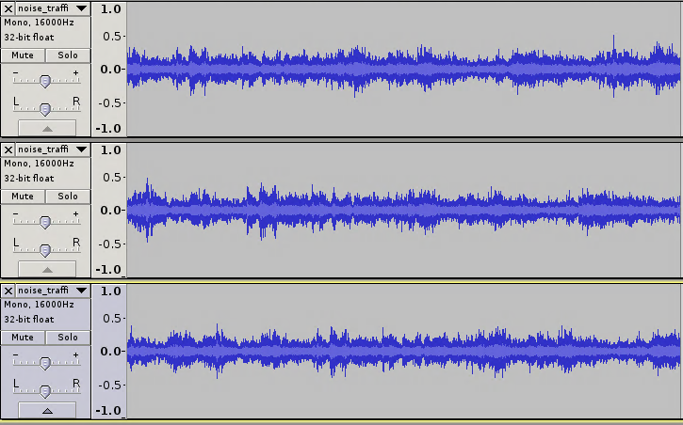

Hình 3.6 Âm thanh nhiễu nền background_noise

Hình 3.6 Âm thanh nhiễu nền background_noise

### Xử lý dữ liệu

Sau khi đã thu thập được những file audio dữ liệu cho cả 5 lớp từ khóa, tiến hành chuẩn hóa dữ liệu phù hợp với đầu vào của mạng nơ-ron tích chập CNN:

* Dữ liệu dạng file âm thanh (audio), tên file mở rộng .wav
* Mỗi file âm thanh có độ dài:
  + “Cứu tôi”, “Cứu con”, “Bỏ ra”, “Unknown”: 1 giây
  + “Background_noise”: 60 giây
* File âm thanh có sample rate: 16kHz
* Số channel: 1 channel
* Bit depth: 16 bit
* Nội dung âm thanh: tương ứng với từng lớp từ khóa.

Ta thấy lượng dữ liệu tương ứng với mỗi lớp từ khóa thu thập được là rất khiêm tốn, điều này sẽ dẫn đến độ chính xác của mô hình. Do đó cần thực hiện một số phương pháp để đa dạng hóa dữ liệu để giúp mô hình có độ chính xác cao và sát với thực tế hơn, tránh hiện tượng overfitting.

Tác giả sử dụng phương pháp thay đổi một số thông tin của âm thanh để đa dạng hóa dữ liệu cho các lớp từ khóa, ngoại trừ lớp “Background_noise” như thay đổi:

* Tốc độ (x6 dữ liệu)
* Cao độ (x5 dữ liệu)
* Padding (x3 dữ liệu)

Sau khi thực hiện phương pháp đa dạng hóa dữ liệu âm thanh, ta thu được số dữ liệu tương ứng cho mỗi lớp từ khóa là : 45000 mẫu

### Đào tạo mô hình

Tiến hành chia dữ liệu thành 3 phần:

* Training set: 80%
* Validation set: 10%
* Testing set: 10%

Chạy code training mô hình mạng nơ-ron tích chập CNN.

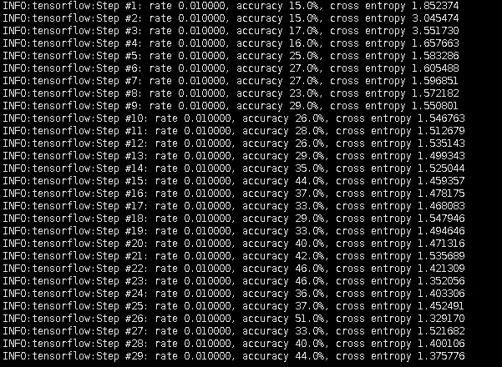

Hình 3.7 Bắt đầu quá trình training mô hình học máy

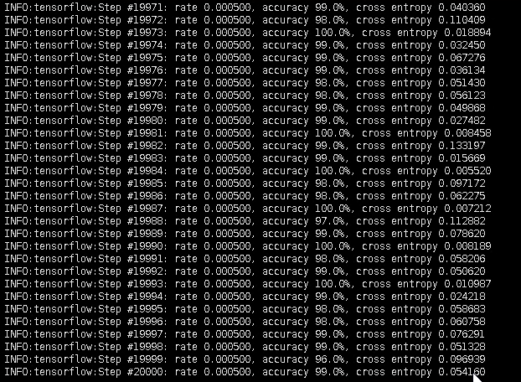

Hình 3.8 Kết thúc quá trình training mô hình học máy sau 20000 steps

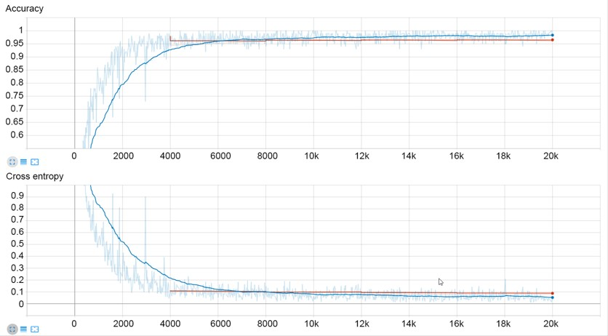

Hình 3.9 Theo dõi accuracy và cross entropy qua các steps training

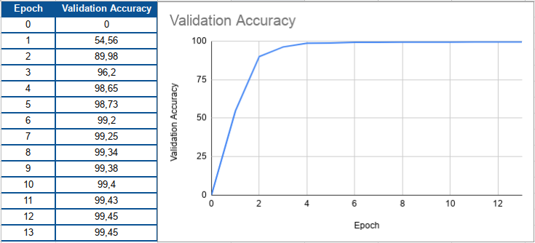

Hình 3.10 Validation accuracy thay đổi qua các epoch training

### Thử nghiệm mô hình

Sau quá trình training 20000 steps. Ta sử dụng tập dữ liệu testing (10%) để đánh giá về độ chính xác của mô hình.

Mô hình cho ra độ chính xác 99.61% trên tập testing (10%).

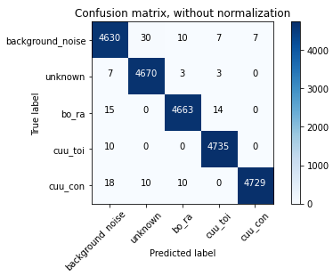

Hình 3.11 Ma trận nhầm lẫn (Confusion matrix) chưa chuẩn hóa

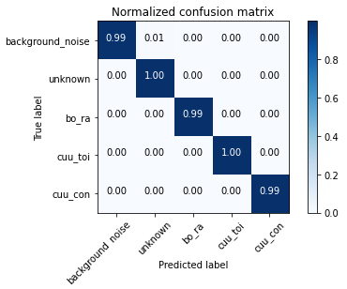

Hình 3.12 Ma trận nhầm lẫn (Confusion matrix) đã chuẩn hóa

Kết quả này cho thấy mô hình CNN được lựa chọn có chất lượng đủ tốt với tỉ lệ “false alarm” (báo động nhầm, tức từ không phải là từ khóa bị nhận nhầm là từ khóa) và tỉ lệ “miss detection” (là từ khóa nhưng bị nhận dạng không phải là từ khóa) thấp, tuy nhiên kết quả này chỉ mới được khẳng định với tập dữ liệu hiện tại, chỉ gồm số lượng mẫu và nhãn hạn chế. Nếu số lượng mẫu lớn hơn và số lượng nhãn phong phú hơn, có thể chất lượng nhận dạng sẽ giảm xuống.

# XÂY DỰNG ỨNG DỤNG “THE GUARDIAN ANGEL”

## Yêu cầu ứng dụng

Tổng quan: Ứng dụng “The guardian angel” được cài đặt trên các thiết bị đeo tay thông minh, giúp theo dõi và nhận diện được các tình huống nguy hiểm mà người sử dụng đang đối mặt, từ đó gửi tin nhắn cảnh báo đến các số điện thoại đã cài đặt sẵn (người thân, cứu hộ).

Các chức năng chính:

* Phát hiện tiếng la hét, kêu cứu của trẻ thông qua 3 từ khóa: “Cứu tôi”, “Cứu con”, “Bỏ ra”.
* Phát hiện từ khóa sử dụng API speech to text của Google
* Phát hiện tình huống ngã, va đập, có lực lớn tác động.
* Phát hiện nhịp tim vượt quá ngưỡng cho phép.
* Phát hiện đồng hồ bị tháo khỏi tay.
* Gửi tin nhắn SMS cảnh báo tới những số điện thoại được cài đặt.
* Tự động ghi âm một đoạn audio 60 giây sau khi gửi cảnh báo.

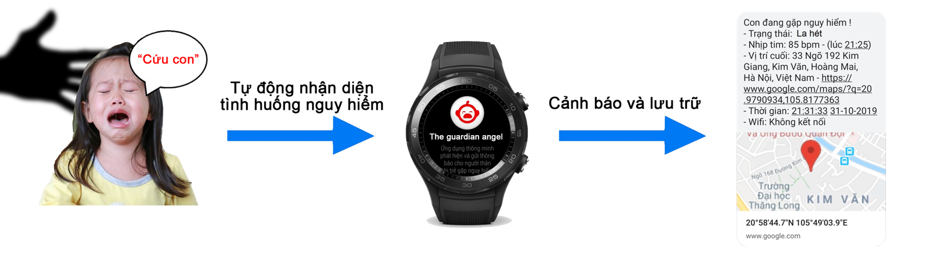

Hình 4.1 Mô tả tính năng chính của ứng dụng

## Phân tích & thiết kế

### Yêu cầu phần cứng

Thiết bị cần đáp ứng đủ các yêu cầu về phần cứng để ứng dụng hoạt động ổn định và phát huy tất cả các chức năng.

Yêu cầu phần cứng:

* Chạy hệ điều hành android wear hoặc android phiên bản 5.0.0 trở lên
* Có tích hợp khe gắn sim (hỗ trợ 3G/4G)
* Có tích hợp micro
* Có tích hợp định vị GPS
* Có tích hợp cảm biến nhịp tim
* Có tích hợp cảm biến gia tốc
* Có tích hợp mô-tơ rung
* Bộ nhớ trống tối thiểu 50MB
* RAM tối thiểu 256MB

Chọn thiết bị demo đáp ứng đầy đủ yêu cầu phần cứng như trên: Đồng hồ thông minh Huawei Watch 2 LTE, chạy hệ điều hành Android Wear, phiên bản 8.0.0.

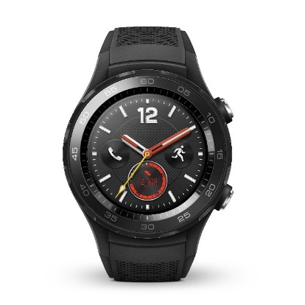

Hình 4.2 Đồng hồ đeo tay thông minh Huawei Watch 2 LTE

### Cách thức hoạt động

Ứng dụng hoạt động dựa trên 2 phương thức kích hoạt chính:

* Kích hoạt thủ công
* Kích hoạt tự động

(Kích hoạt: là đã nhận diện được tình huống nguy hiểm và tiến hành gửi tin nhắn cảnh báo tới người thân/ cứu hộ)

#### Kích hoạt thủ công

* Người dùng nhấn nút cần giúp đỡ “HELP” trên giao diện ứng dụng.
* Người dùng hoặc kẻ xấu nhập mật khẩu giả trên giao diện ứng dụng.

#### Kích hoạt tự động

Ứng dụng sử dụng service chạy ngầm để theo dõi các thông tin của người sử dụng, thông qua việc giao tiếp và lấy thông tin từ các cảm biến: Cảm biến nhịp tim, cảm biến gia tốc, micro, thiết bị định vị GPS.

Sau khi đã lấy được các thông tin như: nhịp tim, gia tốc, âm thanh, vị trí GPS. Ứng dụng sẽ lưu trữ các thông tin và phân tích các thông tin này để xác định người dùng có đang trong tình huống nguy hiểm nào hay không. Nếu có sẽ gửi tin nhắn cảnh báo.

#### Các tình huống nguy hiểm kích hoạt gửi cảnh báo

* + - Nhấn nút cần giúp đỡ “HELP”
    - Người dùng hoặc kẻ xấu nhập mật khẩu giả
    - Nhịp tim vượt quá ngưỡng cho phép
    - Tháo thiết bị (đồng hồ) ra khỏi tay
    - Gia tốc vượt quá ngưỡng cho phép
    - Phát hiện tình huống nguy hiểm dựa vào từ khóa

#### Nội dung tin nhắn SMS cảnh báo

* Trạng thái nguy hiểm
* Nhịp tim tại thời điểm đo gần nhất
* Thời gian tại thời điểm gửi cảnh báo
* Vị trí GPS tại thời điểm lấy gần nhất, kèm link bản đồ có thể truy cập trực tiếp
* Tên mạng wifi (nếu kết nối), các mạng wifi lân cận

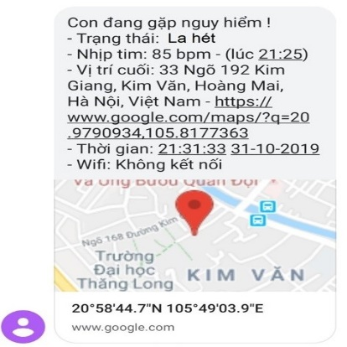

Hình 4.3 Nội dung tin nhắn SMS cảnh báo

### Công cụ và kỹ thuật thực hiện

#### Công cụ, thiết bị và ngôn ngữ lập trình

Công cụ lập trình: Lập trình Android sử dụng phần mềm Android Studio.

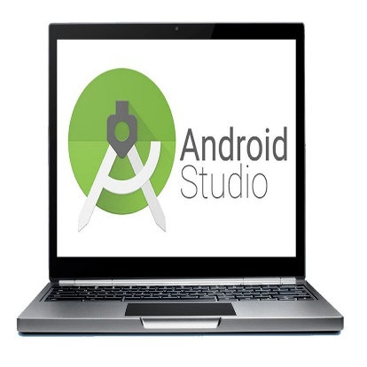

Hình 4.4 Phần mềm Android Studio

Ngôn ngữ lập trình: Java



Hình 4.5 Ngôn ngữ lập trình Java

Thiết bị triển khai: Đồng hồ thông minh Huawei Watch 2 LTE (chạy hệ điều hành Android Wear)

#### Kết nối và lập trình ứng dụng trên thiết bị thật

Lập trình trên thiết bị đồng hồ chạy hệ điều hành Android Wear sẽ có chút khác biệt so với lập trình Android trên điện thoại thông thường.

Thay vì kết nối trực tiếp máy tính với điện thoại để lập trình thì lập trình trên đồng hồ thông minh sẽ kết nối theo sơ đồ dưới đây:

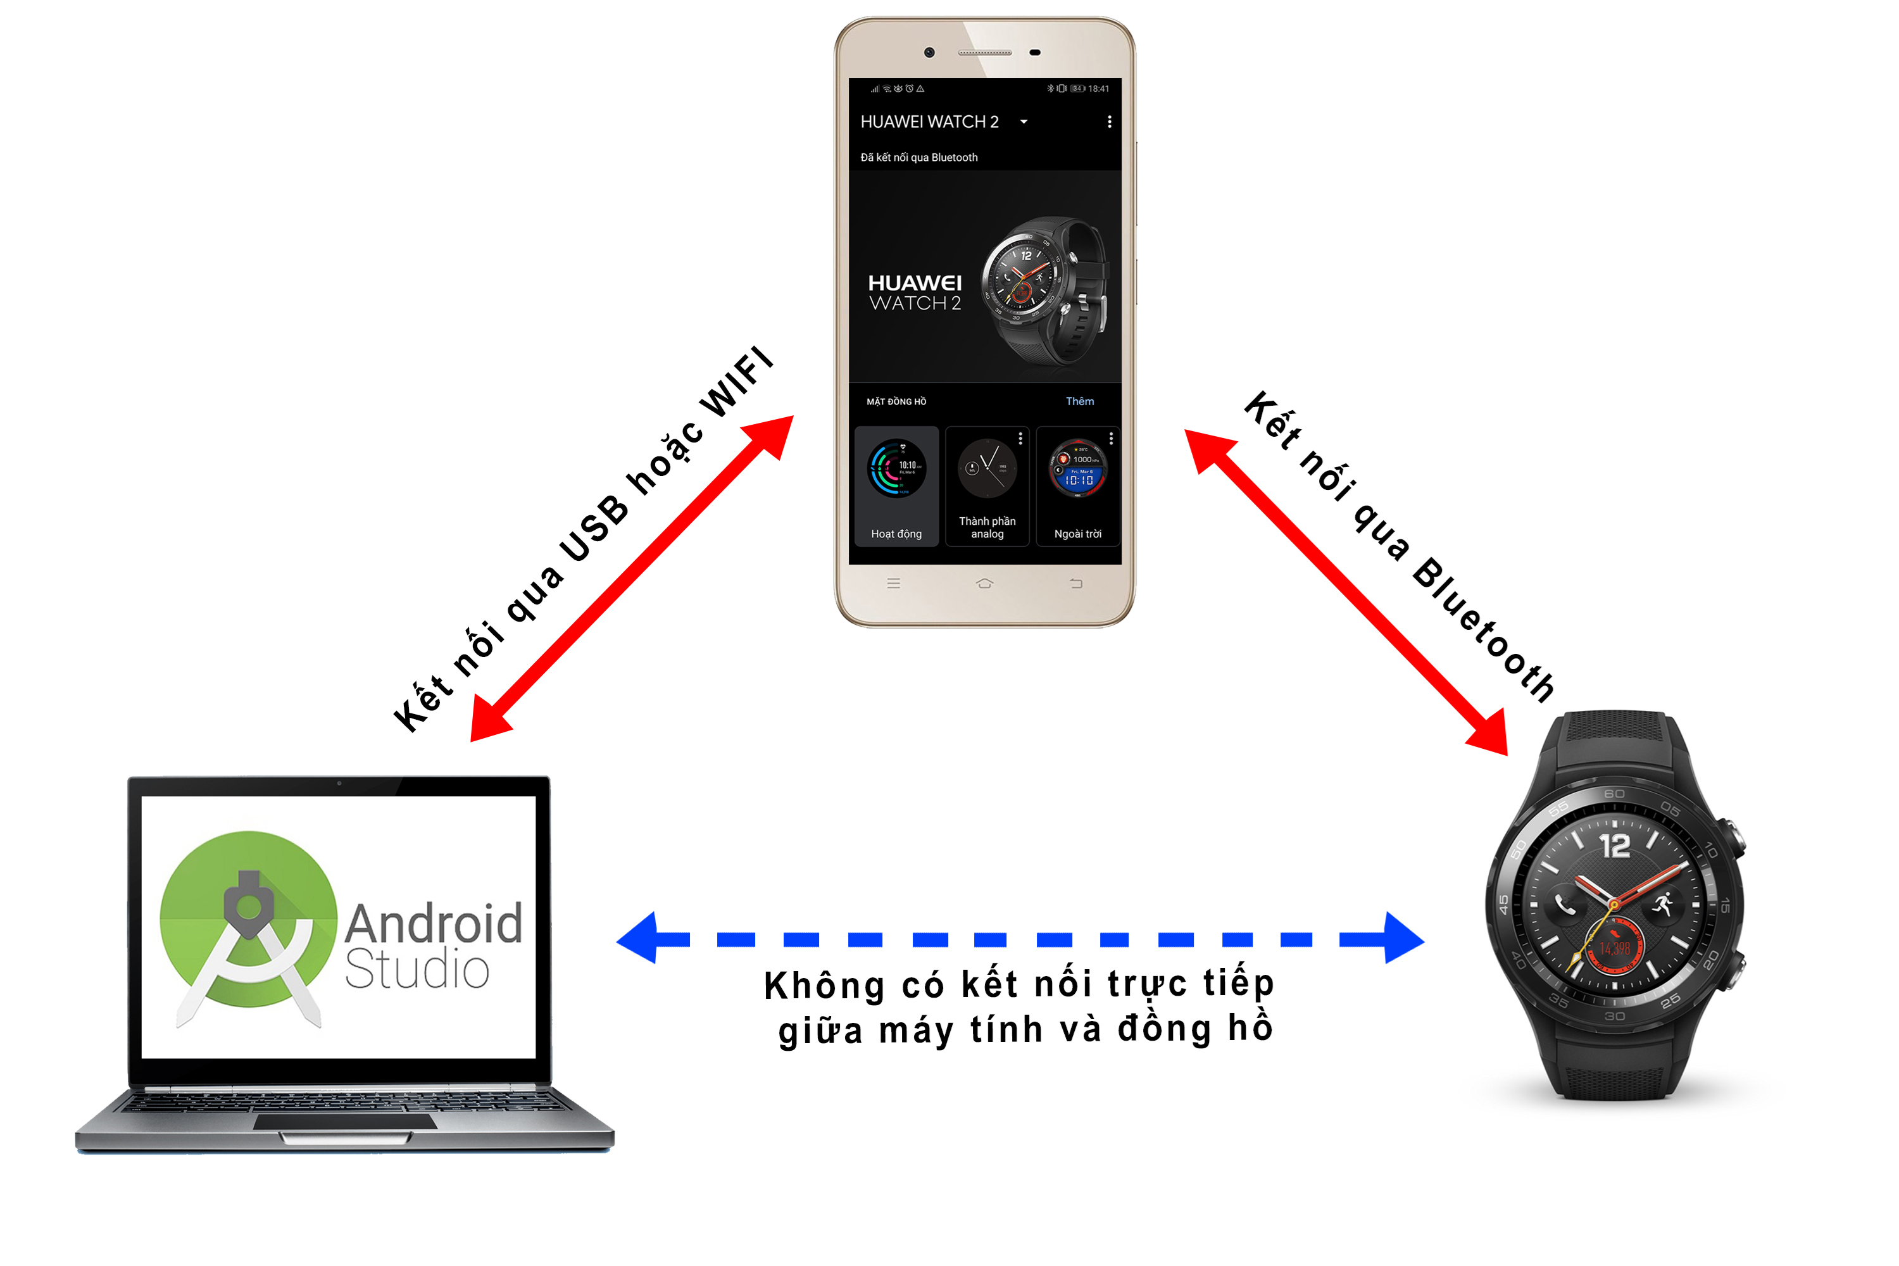

Hình 4.6 Sơ đồ kết nối các thiết bị khi lập trình ứng dụng Android Wear

#### Khó khăn khi lập trình ứng dụng Android Wear

* Màn hình đồng hồ nhỏ, độ phân giải thấp => Khó khăn trong thiết kế giao diện để thuận tiện cho việc sử dụng của người dùng.
* Dung lượng pin thấp => Các tính năng cần viết tối ưu, cảm biến nên được dùng một cách hợp lý để tránh gây hao phí quá nhiều năng lượng
* Dung lượng bộ nhớ thấp => Phải tối ưu code, tối ưu các tài nguyên hình ảnh, âm thanh, model học máy...
* Bộ xử lý yếu => Khó khăn trong việc chạy các thuật toán học máy phức tạp
* Nhận xét: Lập trình trên đồng hồ thông minh gặp rất nhiều khó khăn và bị hạn chế rất nhiều so với lập trình trên điện thoại thông thường.

### Thuật toán với từng tính năng

#### Nhấn nút cần giúp đỡ “HELP”

Ở tính năng này không có thuật toán gì đặc biệt. Khi người dùng chủ động nhấn nút “HELP” để cầu cứu sự giúp đỡ, ứng dụng chỉ đơn giản là gọi tới hàm KichHoat(), hàm này sẽ tổng hợp các thông tin cần thiết (mục 4.2.2.4) để gửi tin nhắn SMS cảnh báo tới các số điện thoại (người thân, cứu hộ) đã cài đặt sẵn.

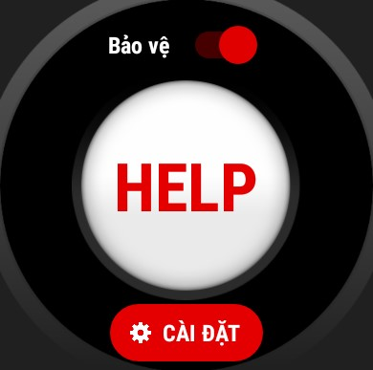

Hình 4.7 Nút cần giúp đỡ “HELP”

#### Người dùng hoặc kẻ xấu nhập mật khẩu giả

Khi tắt tính năng bảo vệ (thực chất là service chạy ngầm) của ứng dụng:

* Sử dụng mật khẩu thật: Thì ứng dụng sẽ tắt service chạy ngầm và giao diện chuyển về giao diện tắt.

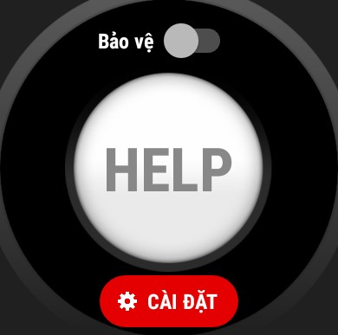

Hình 4.8 Giao diện tắt tính năng bảo vệ

* Sử dụng mật khẩu giả: Thì ứng dụng sẽ không tắt service chạy ngầm và giao diện chuyển về giao diện tắt, đồng thời gửi tin nhắn cảnh báo với tình huống “Nhập mật khẩu ẩn”

Khi vào phần cài đặt:

* Sử dụng mật khẩu thật: Hiển thị đầy đủ các menu cài đặt ứng dụng.

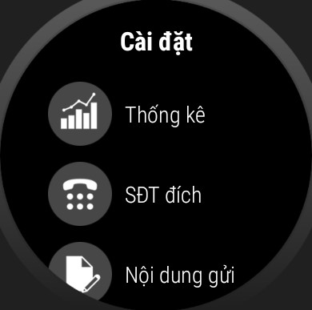

Hình 4.9 Menu cài đặt của ứng dụng

* Sử dụng mật khẩu giả: Truy cập menu cài đặt giả và chỉ hiển thị mục thông tin ứng dụng. Không cho phép thay đổi các cài đặt của ứng dụng.

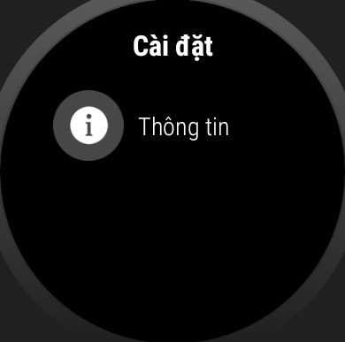

Hình 4.10 Menu cài đặt giả

#### Nhịp tim vượt quá ngưỡng cho phép

Người dùng có thể cài đặt:

* Tần suất đo nhịp tim theo số phút. Ví dụ: đo nhịp tim 10 phút 1 lần.
* Tuổi của người dùng: Ví dụ: 12 tuổi. Để phục vụ cho một số tác vụ thống kê
* Ngưỡng nhịp tim. Ví dụ: 120 bpm (nhịp/ phút)

Người sử dụng có thể dựa vào các ngưỡng nhịp tim trong bảng dưới đây để có thể cài đặt, điều chỉnh cho phù hợp với lứa tuổi, thể trạng của bản thân.

Bảng 4.1 Bảng nhịp tim bình thường theo độ tuổi

|  |  |
| --- | --- |
| **Độ tuổi** | **Nhịp tim/ phút** |
| Sơ sinh | 120-160 |
| 1-12 tháng | 80-140 |
| 1-2 tuổi | 80-130 |
| 2-6 tuổi | 75-120 |
| 7-12 tuổi | 75-110 |
| Từ 18 tuổi trở lên | 60-100 |

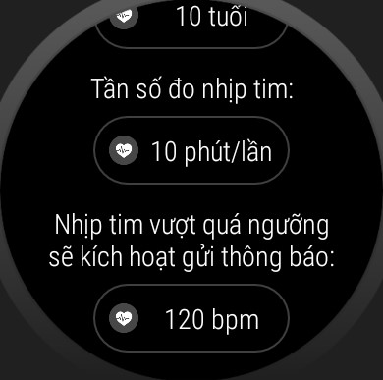 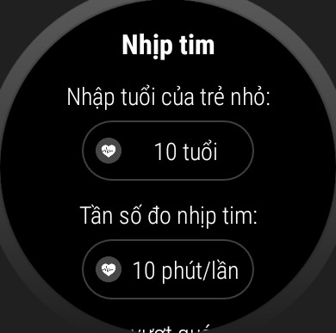

Hình 4.11 Cài đặt thông số liên quan đến nhịp tim

Từ những cài đặt của người sử dụng, ứng dụng sẽ đo nhịp tim theo tần suất đã cài để tiết kiệm pin. Nếu đo liên tục sẽ gây hao phí năng lượng rất lớn. Thời gian đo nhịp tim trong vòng 60 giây.

Sau khi có kết quả đo nhịp tim, chúng ta sẽ lấy nhịp tim so sánh với ngưỡng đã cài đặt. Nếu nhịp tim vượt quá ngưỡng thì ứng dụng sẽ hỏi xác nhận, nếu trong vòng 10 giây không được người dùng xác nhận an toàn thì sẽ gửi tin nhắn cảnh báo. Ví dụ theo cài đặt ở trên, nếu nhịp tim > 120bpm thì sẽ thực hiện hỏi xác nhận.

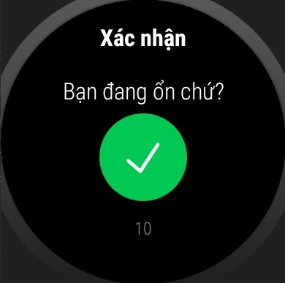

Hình 4.12 Xác nhận an toàn khi phát hiện nhịp tim vượt quá ngưỡng

#### Phát hiện đồng hồ bị tháo ra khỏi tay

Khi tiến hành đo nhịp tim, mỗi giây cảm biến nhịp tim sẽ trả về 1 giá trị gồm 2 thông tin (Nhịp tim, độ tự tin)

Bảng 4.2 Bảng giá trị độ tự tin của cảm biến nhịp tim

|  |  |
| --- | --- |
| **Giá trị** | **Mô tả** |
| 0 | Cảm biến không được tiếp xúc |
| 1 | Cảm biến không tiếp xúc với da, mà tiếp xúc với vật liệu khác |
| 2 | Cảm biến tiếp xúc kém với da |
| 3 | Cảm biến tiếp xúc tốt với da |

Ví dụ: Tại thời điểm 10:00:01 -> (86, 0)

Tại thời điểm 10:00:02 -> (89, 1)

Tại thời điểm 10:00:03 -> (84, 1)...

Từ các thông tin trên, chúng ta dùng thuật toán để xác định người dùng tháo đồng hồ như sau:

Trong 60s đo nhịp tim, sẽ trả về 60 giá trị nhịp tim và 60 giá trị độ tự tin. Nếu cả 60 giá trị độ tự tin đều là 0 hoặc 1 thì sẽ kết luận đó là tình huống tháo đồng hồ và sẽ hỏi xác nhận, nếu trong vòng 10 giây không được người dùng xác nhận đang đeo đồng hồ thì sẽ gửi tin nhắn cảnh báo.

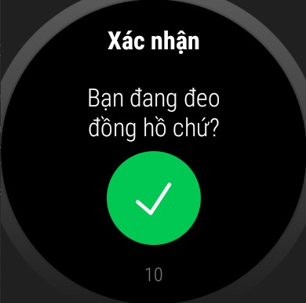

Hình 4.13 Xác nhận an toàn khi phát hiện đồng hồ bị tháo khỏi tay

#### Gia tốc vượt quá ngưỡng cho phép

Vì các tình huống va đập, ngã, tai nạn diễn ra rất nhanh, chỉ trong chớp mắt vì vậy cần nhận diện liên tục và liền mạch. Vì vậy chúng ta sẽ lấy giá trị từ cảm biến gia tốc (accelerometer) cứ 10 mili giây một lần. Tức cứ mỗi 1 giây, sẽ trả về 100 giá trị của cảm biến gia tốc.

Mỗi giá trị của cảm biến gia tốc gồm 3 thông tin (x,y,z). Là gia tốc tại thời điểm hiện tại so với thời điểm trước đó theo 3 trục x,y,z.

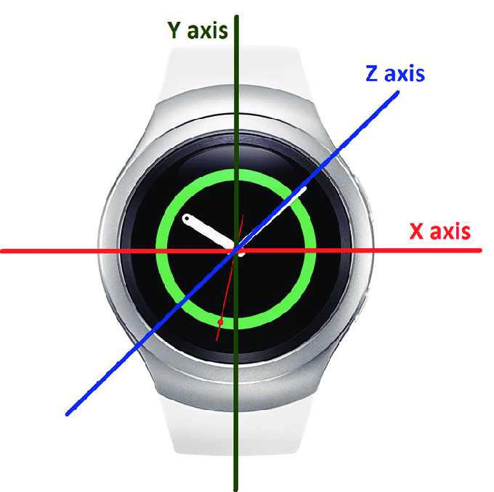

Hình 4.14 Cảm biến gia tốc trên đồng hồ và điện thoại thông minh

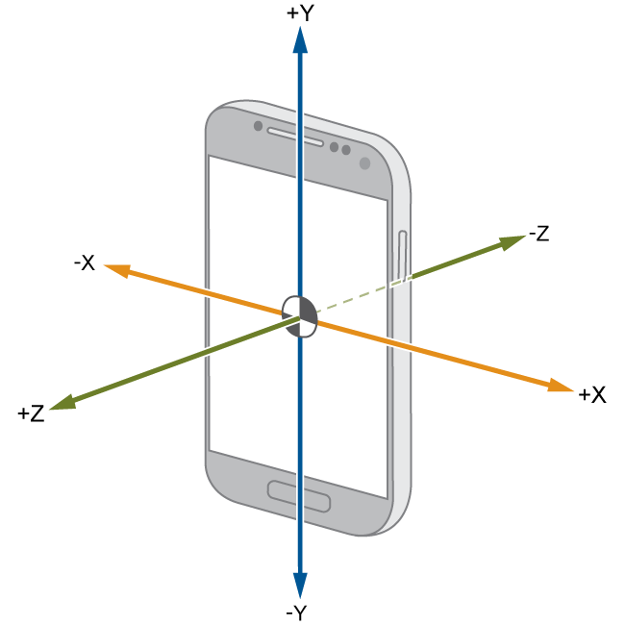

Chúng ta sẽ cần một giá trị tổng quát để tính toán và so sánh. Công thức sẽ sử dụng để tính gia tốc tại thời điểm hiện tại so với thời điểm trước:

$A=({\text{x}}_{\text{i}}+{\text{y}}_{\text{i}}+{\text{z}}_{\text{i}}-{\text{x}}_{\text{(i-1)}}-{\text{y}}_{\text{(i-1)}}-{\text{z}}_{\text{(i-1)}})×1000$ (4‑1)

(Hằng số 1000 chỉ có tác dụng giúp việc xử lý code dễ dàng hơn)

Người dùng sẽ cài đặt độ nhạy:

* Độ nhạy thấp: A = 7000
* Độ nhạy trung bình: A = 5000
* Độ nhạy cao: A = 3000

Nếu giá trị A lớn hơn giá trị đã cài đặt thì ứng dụng sẽ xem xét đó là tình huống nguy hiểm và hỏi xác nhận, nếu trong vòng 10 giây không được người dùng xác nhận an toàn thì sẽ gửi tin nhắn cảnh báo.

Để tăng độ chính xác, giảm thiểu trường hợp nhận dạng nhầm. Chúng ta sẽ dùng thuật toán bổ sung:

Xem xét thông tin gia tốc trong vòng 2 giây, với tần suất 10ms đo gia tốc 1 lần thì sẽ nhận được 2000/10 = 200 giá trị. Nếu trong 200 giá trị này có 6 giá trị (qua quá trình thử nghiệm cho ra con số tối ưu là 6) vượt quá ngưỡng đã cài đặt thì sẽ tiến hành hỏi xác nhận.

#### Phát hiện cụm từ cầu cứu sử dụng API speech to text

Sử dụng API Speech To Text của Google cung cấp trong lập trình Android để thực hiện tính năng này.

Người dùng sẽ cài đặt các cụm từ cầu cứu. Khi gặp nguy hiểm người dùng sẽ nói cụm từ đó. Khi nhận diện được 1 trong các cụm từ đã cài đặt thì ứng dụng sẽ hỏi xác nhận, nếu trong vòng 10 giây không được người dùng xác nhận là an toàn thì ứng dụng sẽ gửi tin nhắn cảnh báo.

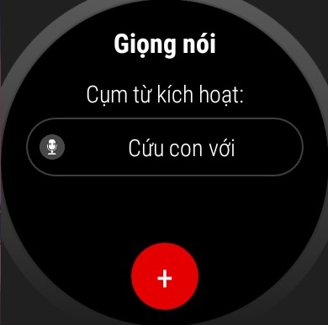

Hình 4.15 Xác nhận an toàn khi phát hiện đồng hồ bị tháo khỏi tay

* Ưu điểm: Dễ dàng tích hợp, chỉ cần sử dụng, không cần đào tạo mô hình, độ chính xác khá cao.
* Nhược điểm: Yêu cầu phải có kết nối internet ổn định (3G/4G/Wifi). Khó khăn trong việc nhận dạng realtime.

#### Phát hiện cụm từ cầu cứu sử dụng mạng nơ-ron tích chập

Sử dụng mô hình mạng nơ-ron tích chập đã đào tạo tại mục 3.4.3 để tích hợp lên ứng dụng “The guardian angel”.

Sử dụng thư viện Tensorflow để tích hợp mô hình vào ứng dụng.

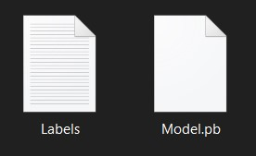

Hình 4.16 File model và labels sau khi kết xuất

* Ưu điểm: Không cần kết nối internet, sử dụng offline, nhận dạng realtime.
* Nhược điểm: Cần nhiều thao tác như đào tạo mô hình, tích hợp lên ứng dụng. Tiêu tốn nhiều năng lượng, độ chính xác phụ thuộc vào dữ liệu, cần thu thập nhiều dữ liệu để đào tạo mô hình học máy.

#### Phát hiện nguy hiểm dựa trên thuật toán hồi quy tuyến tính đa biến

Kết hợp các thông tin để cho ra kết quả nhận diện tình huống nguy hiểm:

Input: **3 thông số** (Nhịp tim, gia tốc, độ tự tin phát hiện từ khóa)

Output: “**Kích hoạt**” hoặc “**Không kích hoạt**”

Tác giả sử dụng dữ liệu thử nghiệm để đào tạo mô hình hồi quy tuyến tính đa biến do đó độ chính xác thu được không cao. Vì dữ liệu thực tế rất khó để thu thập, tuy nhiên trong tương lai nếu có thể thu thập nguồn dữ liệu để đào tạo mô hình này thì mô hình sẽ đạt độ chính xác cao hơn, giá trị của ứng dụng sẽ được nâng cao hơn nữa.

Bảng 4.3 Bảng một số mẫu dữ liệu thử nghiệm

|  |  |  |  |
| --- | --- | --- | --- |
| **Kích hoạt** | **Nhịp tim** | **Gia tốc** | **Độ tự tin nhận diện âm thanh** |
| 1 | 140 | 2000 | 70 |
| 1 | 135 | 2304 | 78 |
| 1 | 150 | 1000 | 90 |
| 1 | 120 | 500 | 95 |
| 1 | 130 | 6454 | 12 |
| 1 | 134 | 5434 | 24 |
| 1 | 124 | 4534 | 45 |
| 1 | 145 | 4656 | 55 |
| 1 | 132 | 3496 | 65 |
| 1 | 137 | 3245 | 75 |
| 1 | 134 | 3567 | 86 |

## Thiết kế giao diện



Hình 4.17 Biểu tượng icon ứng dụng “The guardian angel”

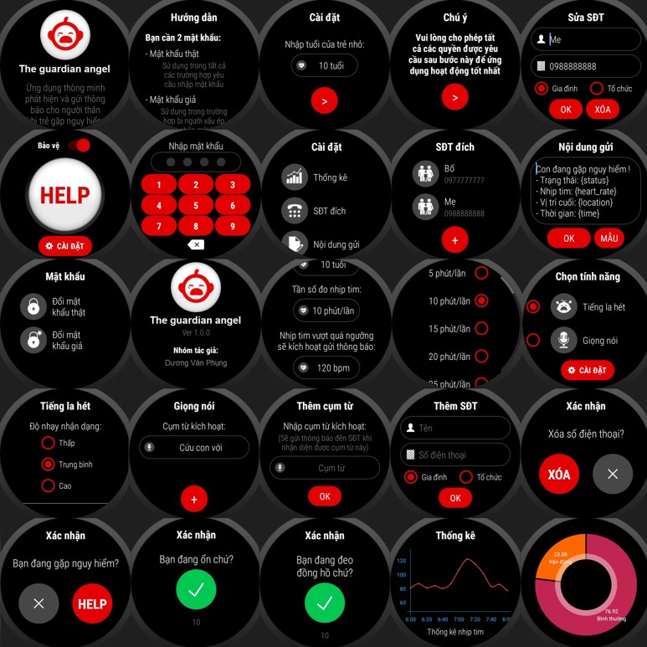

Hình 4.18 Mockup giao diện ứng dụng “The guardian angel”

## Đánh giá ứng dụng

Với ứng dụng “The guardian angel”, vì không thể xây dựng được các kịch bản kiểm thử tự động cho các chức năng, tác giả sử dụng phương pháp tính điểm trung bình MOS (Mean Opinion Score).

$MOS=\frac{\sum_{n=1}^{N}{R_{n}}}{N}$ (4‑2)

Trong đó: R là điểm đánh giá, N là số lượng đánh giá.

Cụ thể, tác giả đã mời 25 người sử dụng, trải nghiệm ứng dụng một cách độc lập, sau khi trải nghiệm (dùng trong một ngày, nhiều tình huống do người thử nghiệm tự nghĩ ra) và cho điểm đánh giá hệ thống trên thang điểm 5 tương ứng với các mức:

Bảng 4.4 Bảng điểm tương ứng với từng mức đánh giá của phương pháp MOS

|  |  |
| --- | --- |
| **Đánh giá** | **Điểm** |
| Rất tốt | 5 |
| Tốt | 4 |
| Khá | 3 |
| Trung bình | 2 |
| Kém | 1 |

Theo 10 tiêu chí khác nhau được đưa ra để đánh giá ứng dụng “The guardian angel”:

1. Hiển thị đầy đủ các thông tin cài đặt cần thiết
2. Dễ dàng sử dụng
3. Nhận diện tiếng kêu cứu
4. Nhận diện va đập, ngoại lực
5. Nhận diện nguy hiểm bằng cách kết hợp 3 thông tin: nhịp tim, gia tốc, âm thanh
6. Gửi tin nhắn cảnh báo tới số điện thoại được cài sẵn
7. Ghi âm sau khi kích hoạt cảnh báo
8. Thông tin cảnh báo gửi đi
9. Đánh giá độ hữu ích
10. Đánh giá chung

Bảng 4.5 Bảng đánh giá ứng dụng theo phương pháp MOS của 25 người

|  |  |  |  |  |  |  |  |
| --- | --- | --- | --- | --- | --- | --- | --- |
| **TT** | **Các đánh giá** | **Rất tốt** | **Tốt** | **Khá** | **Trung bình** | **Kém** | **Điểm** |
| 1 | Hiển thị đầy đủ các thông tin cài đặt cần thiết | 14 | 11 | 0 | 0 | 0 | 4.56 |
| 2 | Dễ dàng sử dụng | 13 | 9 | 3 | 0 | 0 | 4.4 |
| 3 | Nhận diện tiếng kêu cứu | 12 | 7 | 6 | 0 | 0 | 4.24 |
| 4 | Nhận diện va đập, ngoại lực | 13 | 8 | 4 | 0 | 0 | 4.36 |
| 5 | Nhận diện nguy hiểm bằng cách kết hợp 3 thông tin: nhịp tim, gia tốc, âm thanh | 10 | 7 | 8 | 0 | 0 | 4.08 |
| 6 | Gửi tin nhắn cảnh báo tới số điện thoại được cài sẵn | 13 | 9 | 3 | 0 | 0 | 4.4 |
| 7 | Ghi âm sau khi kích hoạt cảnh báo | 9 | 10 | 6 | 0 | 0 | 4.12 |
| 8 | Thông tin cảnh báo gửi đi | 12 | 10 | 3 | 0 | 0 | 4.36 |
| 9 | Đánh giá độ hữu ích | 13 | 11 | 1 | 0 | 0 | 4.48 |
| 10 | Đánh giá chung | 13 | 9 | 3 | 0 | 0 | 4.4 |
|  | TỔNG | 122 | 91 | 37 | 0 | 0 | 4.34 |

Kết quả đánh giá ứng dụng của 25 người theo 10 tiêu chí:

* Rất tốt: 122 đánh giá
* Tốt: 91 đánh giá
* Khá: 37 đánh giá
* Trung bình: 0 đánh giá
* Kém: 0 đánh giá
* Điểm trung bình: 4.34
* Dải điểm: Từ 4.08 đến 4.56

# XÂY DỰNG WEBSITE QUẢN LÝ VÀ LƯU TRỮ

## Yêu cầu website

Xây dựng một website có những tính năng sau:

* Xem nhật ký những lần kích hoạt cảnh báo nguy hiểm của thiết bị.
* Theo dõi nhịp tim.
* Lưu trữ & quản lý dữ liệu để phục vụ quá trình đào tạo mô hình học máy.
* Lưu trữ audio ghi âm sau khi kích hoạt
* Cung cấp API để truyền dữ liệu từ ứng dụng lên server.
  + API truyền dữ liệu kích hoạt
  + API truyền dữ liệu nhịp tim
  + API truyền dữ liệu các thông tin: nhịp tim, gia tốc, âm thanh

Ngôn ngữ lập trình: HTML, CSS, PHP

Cơ sở dữ liệu: MySQL

Hosting: <https://inet.vn/>

Domain: <http://guardianangel.duongphung.com/>

## Phân tích & thiết kế

### Xác định Use cases

Các use cases của website:

* Đăng nhập: User đăng nhập vào hệ thống để theo dõi, quản lý thông tin.
* Đăng xuất: User đăng xuất để kết thúc phiên làm việc.
* Đổi mật khẩu: User đổi mật khẩu sang mật khẩu mới.
* Nhật ký: Theo dõi nhật ký kích hoạt cảnh báo nguy hiểm bao gồm các thông tin sau:
  + Thời gian kích hoạt
  + Trạng thái kích hoạt
  + Nhịp tim thời điểm đo gần nhất
  + Đoạn audio ghi âm 60 giây sau khi kích hoạt
  + Vị trí GPS chính xác của thiết bị
  + Tên mạng wifi đang kết nối, wifi xung quanh
* Xóa nhật ký: Xóa bản ghi nhật ký trong cơ sở dữ liệu
* Nhịp tim: Theo dõi biến động nhịp tim 24 giờ gần đây
* Dữ liệu: Theo dõi dữ liệu các thông tin:
  + Nhịp tim
  + Gia tốc
  + Âm thanh la hét
* Sửa dữ liệu: Thay đổi các giá trị vào cơ sở dữ liệu
* Xóa dữ liệu: Xóa các bản ghi dữ liệu trong cơ sở dữ liệu

### Biểu đồ Use cases

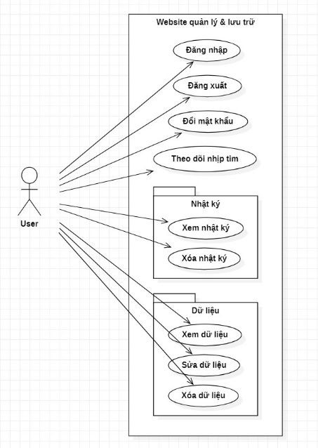

Hình 5.1 Biểu đồ Use cases của website

### Kịch bản Use cases

#### Đăng nhập

Bảng 5.1 Kịch bản use case đăng nhập

|  |  |
| --- | --- |
| Tên use case: | Đăng nhập |
| Tác nhân chính: | User |
| Người chịu trách nhiệm: | User |
| Tiền điều kiện: | Đã truy cập website |
| Đảm bảo tối thiểu: | Quay lui về giao diện đăng nhập |
| Đảm bảo thành công: | Đăng nhập vào hệ thống website |
| Kích hoạt: | Click chọn chức năng đăng nhập |
| Chuỗi sự kiện chính: | 1. Hệ thống hiển thị form đăng nhập 2. Nhập tên tài khoản & mật khẩu 3. Nhấn nút đăng nhập 4. Hệ thống kiểm tra thông tin tên tài khoản & mật khẩu và xác nhận hợp lệ 5. Hệ thống thông báo đăng nhập thành công 6. Hệ thống hiển thị trang chủ |
| Ngoại lệ: | 1. Hệ thống thông báo tên tài khoản hoặc mật khẩu không đúng   1.a. Hệ thống yêu cầu nhập lại tên tài khoản & mật khẩu  1.b. Thành viên nhập lại tên tài khoản & mật khẩu |

#### Đăng xuất

Bảng 5.2 Kịch bản use case đăng xuất

|  |  |
| --- | --- |
| Tên use case: | Đăng xuất |
| Tác nhân chính: | User |
| Người chịu trách nhiệm: | User |
| Tiền điều kiện: | Đã đăng nhập thành công vào website |
| Đảm bảo tối thiểu: | Quay lui về giao diện trang chủ |
| Đảm bảo thành công: | Đăng xuất khỏi hệ thống website, vào trang đăng nhập |
| Kích hoạt: | Click chọn chức năng đăng xuất |
| Chuỗi sự kiện chính: | 1. Chọn menu chức năng 2. Hệ thống hiển thị nút đăng xuất 3. Nhấn nút đăng xuất 4. Hệ thống đóng phiên làm việc 5. Hệ thống hiển thị trang đăng nhập |
| Ngoại lệ: |  |

#### Đổi mật khẩu

Bảng 5.3 Kịch bản use case đổi mật khẩu

|  |  |
| --- | --- |
| Tên use case: | Đổi mật khẩu |
| Tác nhân chính: | User |
| Người chịu trách nhiệm: | User |
| Tiền điều kiện: | Đã đăng nhập thành công vào website |
| Đảm bảo tối thiểu: | Quay lui về giao diện trang chủ |
| Đảm bảo thành công: | Đổi mật khẩu tài khoản thành công |
| Kích hoạt: | Click chọn chức năng đổi mật khẩu |
| Chuỗi sự kiện chính: | 1. Hệ thống hiển thị form đổi mật khẩu 2. Nhập mật khẩu mới 3. Nhấn nút lưu thay đổi 4. Hệ thống thông báo đổi mật khẩu thành công 5. Hệ thống hiển thị trang chủ |
| Ngoại lệ: | 1. Hệ thống thông báo mật khẩu mới sai cứ pháp   1.a. Hệ thống yêu cầu nhập mật khẩu mới  1.b. User nhập lại mật khẩu mới |

#### Theo dõi nhịp tim

Bảng 5.4 Kịch bản use case theo dõi nhịp tim

|  |  |
| --- | --- |
| Tên use case: | Theo dõi nhịp tim |
| Tác nhân chính: | User |
| Người chịu trách nhiệm: | User |
| Tiền điều kiện: | Đã đăng nhập thành công vào website |
| Đảm bảo tối thiểu: | Quay lui về giao diện trang chủ |
| Đảm bảo thành công: | Hiển thị thông tin nhịp tim 24 giờ gần đây |
| Kích hoạt: | Click chọn chức năng nhịp tim |
| Chuỗi sự kiện chính: | Hệ thống hiển thị biểu đồ nhịp tim 24 giờ gần đây |
| Ngoại lệ: |  |

#### Xem nhật ký

Bảng 5.5 Kịch bản use case xem nhật ký

|  |  |
| --- | --- |
| Tên use case: | Xem nhật ký |
| Tác nhân chính: | User |
| Người chịu trách nhiệm: | User |
| Tiền điều kiện: | Đã đăng nhập thành công vào website |
| Đảm bảo tối thiểu: | Quay lui về giao diện trang chủ |
| Đảm bảo thành công: | Hiển thị danh sách những lần kích hoạt cảnh báo |
| Kích hoạt: | Click chọn chức năng nhật ký |
| Chuỗi sự kiện chính: | Hệ thống hiển thị danh sách những lần kích hoạt cảnh báo gồm các thông tin cần thiết. |
| Ngoại lệ: |  |

#### Xóa nhật ký

Bảng 5.6 Kịch bản use case xóa nhật ký

|  |  |
| --- | --- |
| Tên use case: | Xóa nhật ký |
| Tác nhân chính: | User |
| Người chịu trách nhiệm: | User |
| Tiền điều kiện: | Đã đăng nhập thành công vào website |
| Đảm bảo tối thiểu: | Quay lui về giao diện trang chủ |
| Đảm bảo thành công: | Xóa bản ghi kích hoạt trong cơ sở dữ liệu |
| Kích hoạt: | Click chọn nút xóa bản ghi nhật ký |
| Chuỗi sự kiện chính: | 1. Chọn bản ghi nhật ký cần xóa 2. User nhất nút xóa bản ghi 3. Hệ thống hỏi xác nhận xóa bản ghi 4. User xác nhận 5. Hệ thống xóa bản ghi kích hoạt cảnh báo trong cơ sở dữ liệu 6. Hệ thống thông báo xóa bản ghi kích hoạt thành công |
| Ngoại lệ: | 1. User chọn không xác nhận xóa bản ghi kích hoạt   1.a. Hệ thống thoát khỏi form xóa bản ghi kích hoạt |

#### Xem dữ liệu

Bảng 5.7 Kịch bản use case xem dữ liệu

|  |  |
| --- | --- |
| Tên use case: | Xem dữ liệu |
| Tác nhân chính: | User |
| Người chịu trách nhiệm: | User |
| Tiền điều kiện: | Đã đăng nhập thành công vào website |
| Đảm bảo tối thiểu: | Quay lui về giao diện trang chủ |
| Đảm bảo thành công: | Hiển thị danh sách những bản ghi lưu trữ dữ liệu 3 thông tin: nhịp tim, gia tốc, âm thanh la hét |
| Kích hoạt: | Click chọn chức năng dữ liệu |
| Chuỗi sự kiện chính: | Hệ thống hiển thị danh sách những bản ghi lưu trữ dữ liệu 3 thông tin: nhịp tim, gia tốc, âm thanh la hét |
| Ngoại lệ: |  |

#### Sửa dữ liệu

Bảng 5.8 Kịch bản use case sửa dữ liệu

|  |  |
| --- | --- |
| Tên use case: | Sửa dữ liệu |
| Tác nhân chính: | User |
| Người chịu trách nhiệm: | User |
| Tiền điều kiện: | Đã đăng nhập thành công vào website |
| Đảm bảo tối thiểu: | Quay lui về giao diện trang chủ |
| Đảm bảo thành công: | Sửa bản ghi dữ liệu trong cơ sở dữ liệu |
| Kích hoạt: | Click chọn nút sửa bản ghi dữ liệu |
| Chuỗi sự kiện chính: | 1. Chọn bản ghi cần sửa 2. User nhất nút sửa bản ghi 3. Hệ thống hiển thị form điền các thông tin mới 4. User điền dữ liệu mới vào form 5. User nhấn nút lưu thay đổi để xác nhận 6. Hệ thống xóa cập nhật lại ghi trong cơ sở dữ liệu 7. Hệ thống thông báo sửa bản ghi thành công |
| Ngoại lệ: | 1. User chọn không xác nhận sửa bản ghi   1.a. Hệ thống thoát khỏi form sửa bản ghi   1. User điền các thông tin vào form không đúng   1.a. Hệ thống yêu cầu nhập lại |

#### Xóa dữ liệu

Bảng 5.9 Kịch bản use case xóa dữ liệu

|  |  |
| --- | --- |
| Tên use case: | Xóa dữ liệu |
| Tác nhân chính: | User |
| Người chịu trách nhiệm: | User |
| Tiền điều kiện: | Đã đăng nhập thành công vào website |
| Đảm bảo tối thiểu: | Quay lui về giao diện trang chủ |
| Đảm bảo thành công: | Xóa bản ghi dữ liệu trong cơ sở dữ liệu |
| Kích hoạt: | Click chọn nút xóa bản ghi dữ liệu |
| Chuỗi sự kiện chính: | 1. Chọn bản ghi cần xóa 2. User nhất nút xóa bản ghi 3. Hệ thống hỏi xác nhận xóa bản ghi 4. User xác nhận 5. Hệ thống xóa bản ghi trong cơ sở dữ liệu 6. Hệ thống thông báo xóa bản ghi thành công |
| Ngoại lệ: | 1. User chọn không xác nhận xóa bản ghi   1.a. Hệ thống thoát khỏi form xóa bản ghi |

### Lớp phân tích

#### Xác định các thực thể

* Entity_TaiKhoan
* Entity_KichHoat
* Entity_NhipTim
* Entity_DuLieu

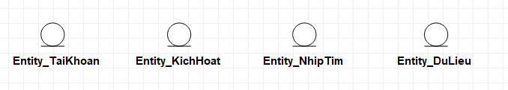

Hình 5.2 Các thực thể

#### Xác định các lớp biên

Từ các use cases chúng ta đưa ra danh sách các lớp biên tương ứng:

* Form_DangNhap
* Form_DangXuat
* Form_DoiMatKhau
* Form_NhipTim
* Form_NhatKyKichHoat
* Form_XoaNhatKyKichHoat
* Form_DuLieu
* Form_SuaDuLieu
* Form_XoaDuLieu

#### Xác định các lớp điều khiển

Từ các use cases chúng ta đưa ra danh sách các lớp điều khiển tương ứng:

* Ctrl_DangNhap
* Ctrl _DangXuat
* Ctrl _DoiMatKhau
* Ctrl _NhipTim
* Ctrl _NhatKyKichHoat
* Ctrl _XoaNhatKyKichHoat
* Ctrl _DuLieu
* Ctrl _SuaDuLieu
* Ctrl _XoaDuLieu

#### Biểu đồ lớp phân tích

* Use case đăng nhập

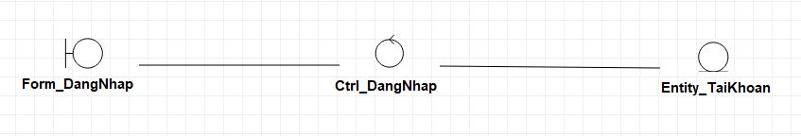

Hình 5.3 Biểu đồ lớp phân tích use case đăng nhập

* Use case đăng xuất

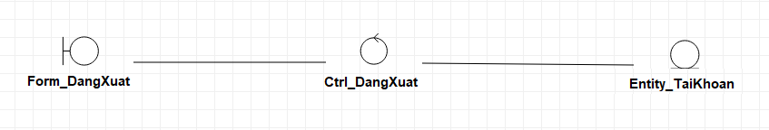

Hình 5.4 Biểu đồ lớp phân tích use case đăng xuất

* Use case đổi mật khẩu

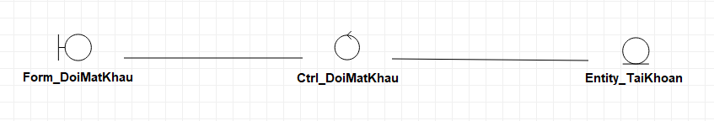

Hình 5.5 Biểu đồ lớp phân tích use case đổi mật khẩu

* Use case theo dõi nhịp tim

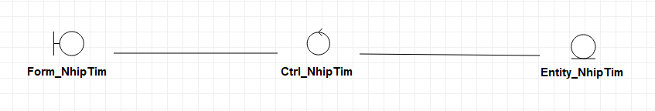

Hình 5.6 Biểu đồ lớp phân tích use case theo dõi nhịp tim

* Use case nhật ký kích hoạt

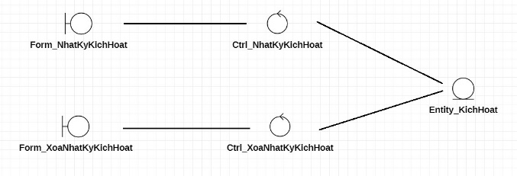

Hình 5.7 Biểu đồ lớp phân tích use case nhật ký kích hoạt

* Use case dữ liệu

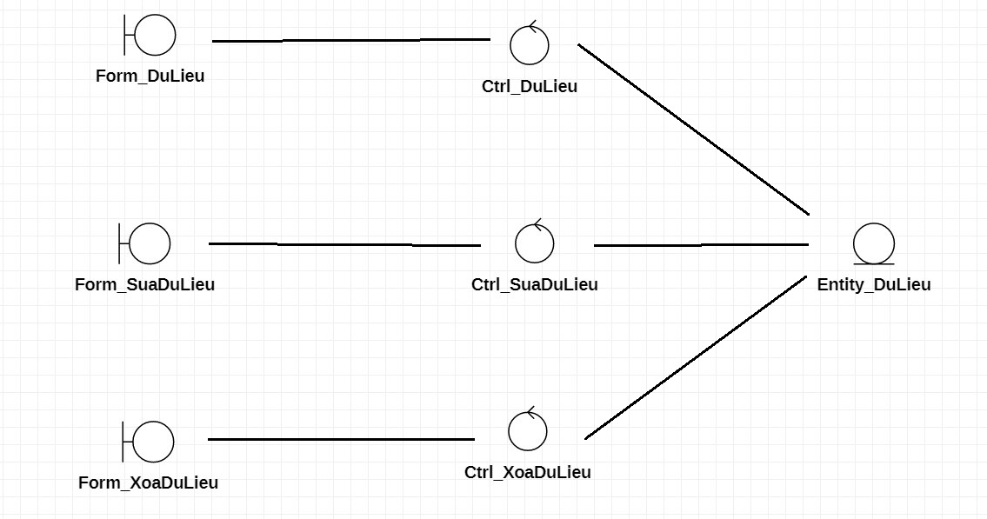

Hình 5.8 Biểu đồ lớp phân tích use case dữ liệu

### Thiết kế cơ sở dữ liệu

Xây dựng 4 bảng để lưu trữ dữ liệu:

* **TaiKhoan**(ID, Username, Password)
* **KichHoat**(ID, Username, Status, Datetime, Heart_rate, Location, Wifi, Audio)
* **NhipTim**(ID, Username, Datetime, Heart_rate)
* **DuLieu**(ID, Username, Active, Heart_rate, Acceleration, Sound)
* ***Ràng buộc tham chiếu:***

**KichHoat** (Username) 🡪 **TaiKhoan** (Username)

**NhipTim** (Username) 🡪 **TaiKhoan** (Username)

**DuLieu** (Username) 🡪 **TaiKhoan** (Username)

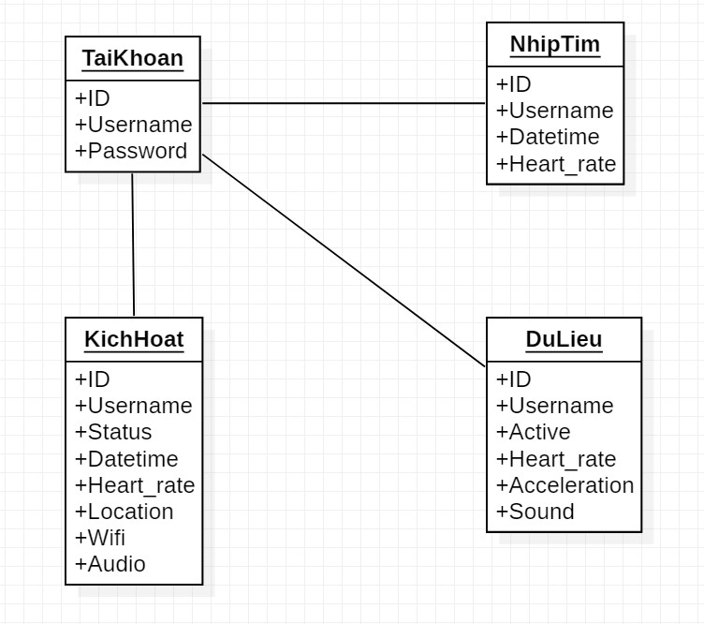

Hình 5.9 Tổng quan cơ sở dữ liệu

### Thiết kế API

#### API upload thông tin kích hoạt bảo vệ

* URL: **/upload-audio.php**
* Input:
  + Audio: Đoạn audio ghi âm 60 giây, được mã hóa base64
  + Status: Trạng thái kích hoạt cảnh báo nguy hiểm
  + Location: Vị trí GPS của thiết bị
  + Heart_rate: Nhịp tim thiết bị đo tại thời điểm gần nhất
  + Datetime: Ngày, giờ kích hoạt
  + Wifi: Tên wifi kết nối, wifi xung quanh
* Output: Lưu các thông tin vào bảng “KichHoat” trong cơ sở dữ liệu.

#### API upload nhịp tim

* URL: **/upload-heart-rate.php**
* Input:
  + Heart_rate: Nhịp tim
  + Datetime: Ngày, giờ gửi nhịp tim
* Output: Lưu các thông tin vào bảng “NhipTim” trong cơ sở dữ liệu.

#### API upload dữ liệu

* URL: **/upload-data.php**
* Input:
  + Active: Kích hoạt
  + Heart_rate: Nhịp tim
  + Acceleration: Gia tốc
  + Sound: Âm thanh
* Output: Lưu các thông tin vào bảng “DuLieu” trong cơ sở dữ liệu.

## Thiết kế giao diện

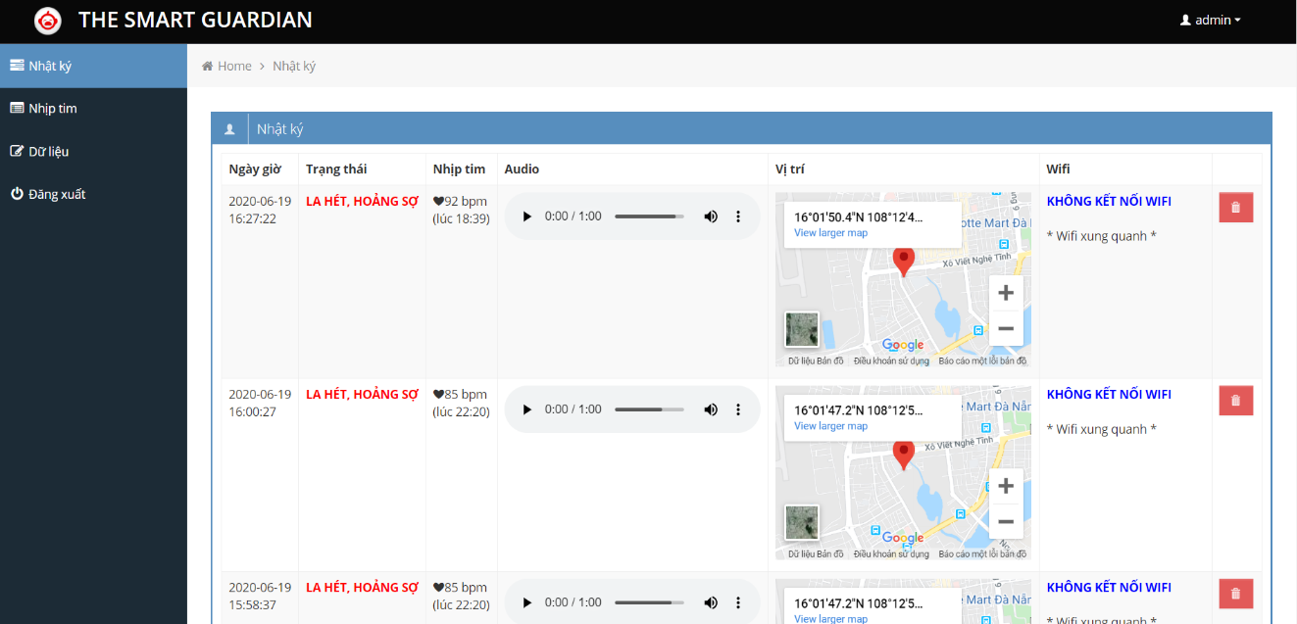

Hình 5.10 Trang quản lý nhật ký kích hoạt cảnh báo nguy hiểm

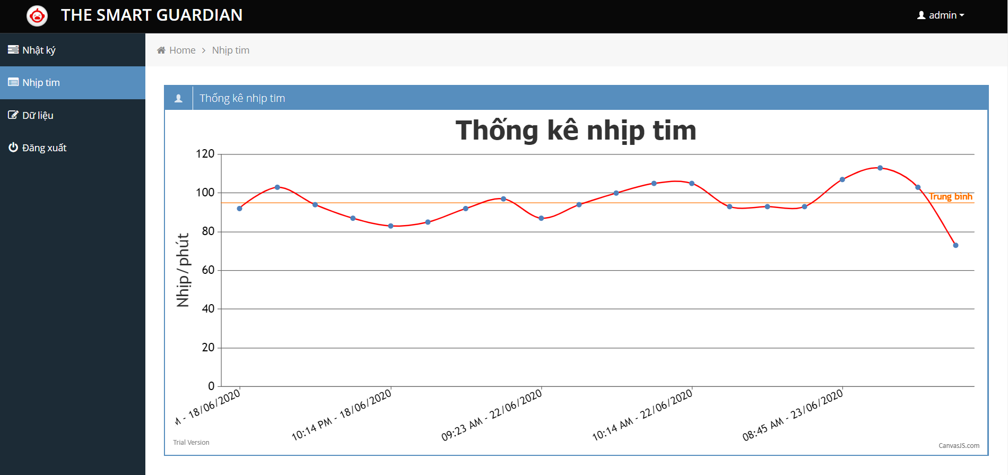

Hình 5.11 Trang theo dõi nhịp tim 24h gần đây

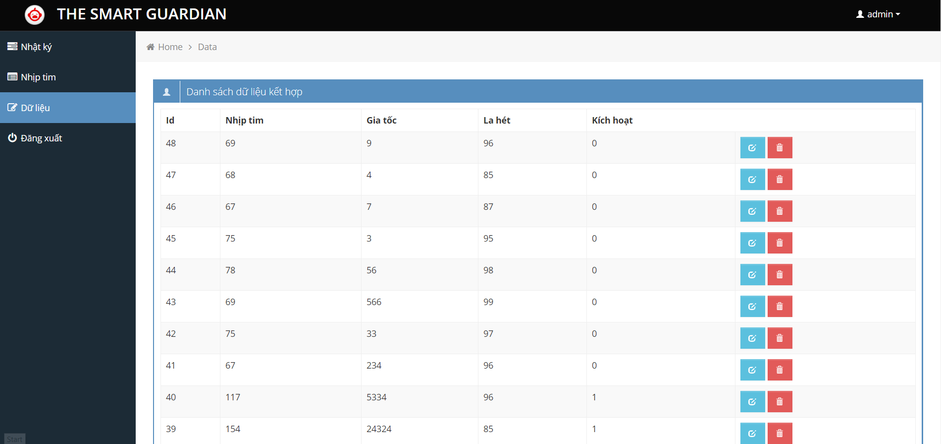

Hình 5.12 Trang quản lý & lưu trữ dữ liệu

# HẠN CHẾ VÀ PHƯƠNG HƯỚNG PHÁT TRIỂN

## Hạn chế tồn đọng

Ứng dụng có ý nghĩa nhân văn và tính thực tiễn rất cao, tuy nhiên vẫn còn tồn đọng một số hạn chế nhất định, cần giải quyết và phát triển để ứng dụng có thể đưa tới tay người sử dụng như:

* Ứng dụng chạy tiêu thụ nhiều năng lượng, dẫn tới thiết bị nhanh hết pin
* Phát hiện từ khóa còn hạn chế về số từ khóa. Hiện tại mới chỉ nhận dạng 3 từ khóa: “Cứu tôi”, “Cứu con”, “Bỏ ra”.
* Mô hình nhận diện từ khóa còn kém với dữ liệu âm thanh bị vang, vọng lớn.
* Chưa nhận diện được đa dạng các tình huống trong cuộc sống thường nhật.

## Phương hướng phát triển

* Nghiên cứu thêm một số kiến trúc mô hình mạng nơ-ron tích chập phù hợp với các thiết bị đeo thông minh có bộ nhớ, pin và bộ xử lý hạn chế.
* Đào tạo mô hình phát hiện nhiều từ khóa hơn, để nhận diện và cảnh báo trong đa dạng các tình huống thực tế.
* Nghiên cứu và xây dựng các mô hình học máy khác để nhận diện các tình huống thường xảy ra trong cuộc sống như: té ngã, đánh lộn, đột quỵ, tai nạn giao thông,…
* Hoàn thiện ứng dụng, tối ưu hóa hiệu năng về hoạt động và mức tiêu thụ năng lượng.
* Thu thập thêm dữ liệu về nhịp tim, gia tốc, âm thanh để phục vụ quá trình đào tạo mô hình hồi quy tuyến tính để đưa ra kết luận, cảnh báo chính xác hơn.
* Xây dựng ứng dụng tương tự trên hệ điều hành IOS và tích hợp trên thiết bị đeo tay thông minh Apple Watch.

TÀI LIỆU THAM KHẢO

|  |  |
| --- | --- |
| [1] | T. N. Sainath and C. Parada, "Convolutional Neural Networks for Small-footprint Keyword Spotting," *Proc. INTERSPEECH,* pp. 1478-1482, 2015. |
| [2] | G. Chen, C. Parada and G. Heigold, "Small-footprint Keyword Spotting using Deep Neural Networks," in *Proc. ICASSP*, 2014. |
| [3] | J. Brownlee, Deep Learning With Python, Machine Learning Mastery, 2018. |
| [4] | T. N. Sainath, O. Vinyals, A. Senior and H. Sak, "Convolutional, Long Short-Term Memory, Fully Connected Deep Neural Networks," in *Proc. ICASSP*, 2015. |
| [5] | Tensorflow, "Simple Audio Recognition," 6 3 2020. [Online]. Available: https://github.com/tensorflow/docs/blob/master/site/en/r1/tutorials/sequences/audio_recognition.md. |
| [6] | Stanford, "Convolutional Neural Networks," [Online]. Available: https://cs231n.github.io/convolutional-networks/. |

PHỤ LỤC

**PHIẾU ĐÁNH GIÁ ỨNG DỤNG “THE GUARDIAN ANGEL”**

*Để phục vụ việc nghiên cứu và phát triển sản phẩm tốt hơn trong tương lai, các anh/ chị hãy vui lòng điền và đánh dấu* (X) *vào bảng câu hỏi sau*

|  |  |  |  |  |  |  |  |  |  |  |  |  |
| --- | --- | --- | --- | --- | --- | --- | --- | --- | --- | --- | --- | --- |
| **ĐÁNH GIÁ GIAO DIỆN**   |  |  |  |  |  |  | | --- | --- | --- | --- | --- | --- | | 1- Hiển thị đầy đủ các thông tin,  cài đặt cần thiết | Rất tốt  🞎 | Tốt  🞎 | Khá  🞎 | T.Bình  🞎 | Kém  🞎 | | 2- Dễ dàng sử dụng | Rất tốt  🞎 | Tốt  🞎 | Khá  🞎 | T.Bình  🞎 | Kém  🞎 | |
| **ĐÁNH GIÁ HOẠT ĐỘNG**   |  |  |  |  |  |  | | --- | --- | --- | --- | --- | --- | | 1- Nhận diện tiếng kêu cứu: “Cứu tôi”,  “Cứu con”, “Bỏ ra” | Rất tốt  🞎 | Tốt  🞎 | Khá  🞎 | T.Bình  🞎 | Kém  🞎 | | 2- Nhận diện va đập, ngoại lực | Rất tốt  🞎 | Tốt  🞎 | Khá  🞎 | T.Bình  🞎 | Kém  🞎 | | 3- Nhận diện nguy hiểm bằng cách  kết hợp 3 thông tin:  nhịp tim, gia tốc, âm thanh | Rất tốt  🞎 | Tốt  🞎 | Khá  🞎 | T.Bình  🞎 | Kém  🞎 | | 4- Gửi tin nhắn cảnh báo tới số điện thoại  được cài đặt sẵn | Rất tốt  🞎 | Tốt  🞎 | Khá  🞎 | T.Bình  🞎 | Kém  🞎 | | 5- Ghi âm sau khi kích hoạt cảnh báo | Rất tốt  🞎 | Tốt  🞎 | Khá  🞎 | T.Bình  🞎 | Kém  🞎 | | 6- Thông tin cảnh báo gửi đi | Rất tốt  🞎 | Tốt  🞎 | Khá  🞎 | T.Bình  🞎 | Kém  🞎 | |
| **ĐÁNH GIÁ VỀ ĐỘ HỮU ÍCH**   |  |  |  |  |  |  | | --- | --- | --- | --- | --- | --- | | Hãy đánh giá về độ hữu ích của sản phẩm | Rất tốt  🞎 | Tốt  🞎 | Khá  🞎 | T.Bình  🞎 | Kém  🞎 | |
| |  |  |  |  |  |  | | --- | --- | --- | --- | --- | --- | | **ĐÁNH GIÁ CHUNG VỀ SẢN PHẨM** | Rất tốt  🞎 | Tốt  🞎 | Khá  🞎 | T.Bình  🞎 | Kém  🞎 | |
| **NHỮNG Ý KIẾN KHÁC** |
| *Họ tên người tham dự (có thể để trống):* |

*Xin cảm ơn sự đóng góp ý kiến nhiệt tình của các anh/chị !*